**ERZURUM**

…………………

İLÇE

MİLLİ

EĞİTİM

MÜDÜRLÜĞÜ

**2024-2028 STRATEJİK PLANI**

**İSPİR İLÇESİ**

**YATILI BÖLGE ORTAOKULU**

AMAÇ

VİZYON

HEDEF

STRATEJİ

MİSYON

PERFORMANS

AR-GE

**T.C.**

**İSPİR KAYMAKAMLIĞI/VALİLİĞİ**

**İspir Milli Eğitim Müdürlüğü**

**YATILI BÖLGE ORTAOKULU**

**2024 - 2028**

**DÖNEMİ**

**STRATEJİK PLANI**

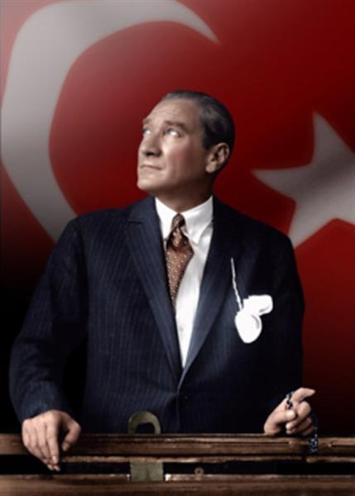

*“Çalışmadan, yorulmadan, üretmeden, rahat yaşamak isteyen toplumlar, önce haysiyetlerini, sonra hürriyetlerini ve daha sonrada istiklal ve istikballerini kaybederler”.*

***Mustafa Kemal ATATÜRK***

**İSTİKLÂL MARŞI**

Korkma, sönmez bu şafaklarda yüzen al sancak;  
Sönmeden yurdumun üstünde tüten en son ocak.  
O benim milletimin yıldızıdır, parlayacak;  
O benimdir, o benim milletimindir ancak.

Çatma, kurban olayım, çehreni ey nazlı hilal!  
Kahraman ırkıma bir gül! Ne bu şiddet, bu celâl?  
Sana olmaz dökülen kanlarımız sonra helâl...

Hakkıdır, Hakk'a tapan, milletimin istiklâl!

Ben ezelden beridir hür yaşadım, hür yaşarım.  
Hangi çılgın bana zincir vuracakmış? Şaşarım!  
Kükremiş sel gibiyim, bendimi çiğner, aşarım.  
Yırtarım dağları, enginlere sığmam, taşarım.

Garbın âfâkını sarmışsa çelik zırhlı duvar,  
Benim iman dolu göğsüm gibi serhaddim var.  
Ulusun, korkma! Nasıl böyle bir imanı boğar,  
Medeniyet!' dediğin tek dişi kalmış canavar?

Arkadaş! Yurduma alçakları uğratma, sakın.  
Siper et gövdeni, dursun bu hayâsızca akın.  
Doğacaktır sana va'dettiği günler Hak'ın...  
Kim bilir, belki yarın, belki yarından da yakın.

Bastığın yerleri "toprak!" diyerek geçme, tanı:  
Düşün altındaki binlerce kefensiz yatanı.  
Sen şehit oğlusun, incitme, yazıktır, atanı:  
Verme, dünyaları alsan da, bu cennet vatanı.

Kim bu cennet vatanın uğruna olmaz ki fedâ?  
Şühedâ fışkıracak toprağı sıksan, şühedâ!  
Cânı, cânânı, bütün varımı alsın da Huda,  
Etmesin tek vatanımdan beni dünyada cüdâ.

Ruhumun senden, İlâhi, şudur ancak emeli:  
Değmesin mabedimin göğsüne nâmahrem eli.  
Bu ezanlar-ki şahadetleri dinin temeli-  
Ebedî yurdumun üstünde benim inlemeli.

O zaman vecd ile bin secde eder -varsa- taşım,  
Her cerîhamdan, İlâhi, boşanıp kanlı yaşım,  
Fışkırır  ruh-ı mücerred gibi yerden na'şım;  
O zaman yükselerek arşa değer belki başım.

Dalgalan sen de şafaklar gibi ey şanlı hilâl!  
Olsun artık dökülen kanlarımın hepsi helâl.  
Ebediyen sana yok, ırkıma yok izmihlâl:  
Hakkıdır, hür yaşamış, bayrağımın hürriyet;  
Hakkıdır, Hakk'a tapan milletimin istiklâl!

**Mehmet Âkif ERSOY**

****İÇİNDEKİLER****

**İÇİNDEKİLER**

**KONULAR SAYFA**

**ÖNSÖZ** …………………………………………………………………………………..

**GİRİŞ** …………………………………………………………………………….… ……

**BÖLÜM 1**

**1.1.STRATEJİK PLANLAMA SÜRECİ………………………………………………….**

1.1.1.STRATEJİK PLANIN AMACI……………………………………………………………

1.1.2.STRATEJİK PLANIN KAPSAMI………………………………………………………..

1.1.3.STRATEJİK PLAN ÜST KURULU……………………………………………………..

1.1.4.STRATEJİK PLANLAMA EKİBİ………………………………………………………..

1.1.5.ÇALIŞMA TAKVİMİ………………………………………………………………………

**BÖLÜM 2**

**2.DURUM ANALİZİ** ……………………………………………………………………..

2.1 TARİHİ GELİŞİM………………………………………………………………………

2.1.1OKULUN TARİHÇESİ VE YAPISI……………………………………………..

2.2. MEVCUT DURUM…………………………………………………………………….

2.2.1.MEVZUAT ANALİZİ……………………………………………………………..

2.2.2.OKULUN PERSONEL YAPISI…………………………………………………

2.2.3.OKULUN ÖRGÜT YAPISI……………………………………………………..

2.2.4.OKULUN İSTATİSTİKİ YAPISI………………………………………………

-Öğrenci Sayısı Dağılımı…………………………………………………………………

-Öğrenci Ödül Durumu…………………………………………………………………..

-Disiplin Durumu…………………………………………………………………………

-Devamsız Öğrenci Sayısı………………………………………………………………

-Sosyal Etkinlikler Durumu……………………………………………………………..

-Rehberlik Hizmetleri……………………………………………………………………

-Sosyal-Kültürel ve Sportif Faaliyetler…………………………………………………

-Öğrenci Sınıf Geçme Verileri………………………………………………………….

-Merkezi Sınavlardaki Başarı Durumu…………………………………………………

2.2.5.OKULUN FİZİKİ İMKÂNLARI………………………………………………….

-Bina Durumu……………………………………………………………………………

-Fiziki Durumu……………………………………………………………………………

-Kuruluşun Teknolojik Altyapısı……………………………………………………….

2.2.6.MALİ DURUM…………………………………………………………………

2.3.PAYDAŞ ANALİZİ…………………………………………………………………….

2.3.1.PAYDAŞLARIN BELİRLENMESİ……………………………………………

2.3.2.PAYDAŞLARIN ÖNCELİKLENDİRİLMESİ………………………………….

2.4. GZFT (SWOT) ANALİZİ……………………………………………………………..

2.4.1.KURUM İÇİ ANALİZ…………………………………………………………

2.4.2.KURUM DIŞI ANALİZ…………………………………………………………

**BÖLÜM 3**

**3.1.GELECEĞE YÖNELİM………………………………………………………………..** .

3.1.1.MİSYONUMUZ………………………………………………………………….

3.1.2.VİZYONUMUZ……………………………………………………………………

3.2.İLKELERİMİZ/DEĞERLERİMİZ………………………………………………………….

3.3.STRATEJİK AMAÇLAR, HEDEFLER, FAALİYETLER……………………………….

3.3.1.STRATEJİK AMAÇ 1……………………………………………………………

Stratejik Hedef 1

Stratejik Hedef 2

3.3.2.STRATEJİK AMAÇ 2…………………………………………………………

…………………………………………..

3.4.PERFORMANS VE BÜTÇELEME

3.4.1.PERFORMANS GÖSTERGELERİ/HEDEF…………………………………………..

3.4.2.MALİYETLENDİRME/BÜTÇELEME………………………………………………….

-Maliyet Tablosu………………………………………………………………………….

-Kaynak Tablosu…………………………………………………………………………..

**BÖLÜM 4**

**4.1.İZLEME VE DEĞERLENDİRME** ………………………………………………………

**4.1.1.**OKUL GELİŞİM PLANI………………………………………………………

4.1.2.ÇALIŞMA PLANI………………………………………………………………

4.1.3.İMZA SİRKÜSÜ…………………………………………………………

|  |  |  |  |  |  |
| --- | --- | --- | --- | --- | --- |
| **OKUL KİMLİK BİLGİSİ** | | | | | |
| **İLİ:ERZURUM** | | | **İLÇESİ:İSPİR** | | |
| **OKULUN ADI:İSPİR YATILI BÖLGE ORTAOKULU** | | | | | |
| **OKULA İLİŞKİN GENEL BİLGİLER** | | | **PERSONEL İLE İLGİLİ BİLGİLER** | | |
| **Okul Adresi:**  **YUKARI MAHALLE TORTUM CADDESİ KÜME EVLERİ İSPİR/ ERZURUM** | | | **KURUMDA ÇALIŞAN PERSONEL SAYISI** | **Sayıları** | |
| **Erkek** | **Kadın** |
| **Okul Telefonu** | **0 442 451 40 70** | | **Yönetici** | **3** | **1** |
| **Faks** | **04424513019** | | **Sınıf öğretmeni** |  |  |
| **Elektronik Posta Adresi** | **747808@mebk12.tr** | | **Branş Öğretmeni** | **5** | **5** |
| **Web sayfa adresi** | **747808@mebk12.tr** | | **Rehber Öğretmen** | **1** | **0** |
| **Coğrafi Konum Link** | https://ispirybo.meb.k12.tr/tema/harita.php | | **Özel Eğitim Öğretmeni** | **0** | **0** |
| **Öğretim Şekli** | **Normal**  **( X )** | **İkili**  **( )** | **Memur** | **1** | **1** |
| **Okulun Hizmete Giriş Tarihi** | **2000** | | **Yardımcı Personel** | **4** | **4** |
| **Kurum Kodu** | **747808** | | **Toplam** | **11** | **8** |
| **OKUL VE BİNA DONANIM BİLGİLERİ** | | | | | |
| **Toplam Derslik Sayısı** | **12** | | **Kütüphane** | **Var**  **( X )** | **Yok**  **( )** |
| **Kullanılan Derslik Sayısı** | **6** | | **Çok Amaçlı Salon** | **Var**  **( X )** | **Yok**  **( )** |
| **İdari Oda Sayısı** | **5** | | **Çok Amaçlı Saha** | **Var**  **( )** | **Yok**  **( X )** |
| **Laboratuvar Sayısı** | **2** | |  |  |  |
|  |  | |  |  |  |
| **ÖĞRENCİ BİLGİLERİ** | **Erkek** | | **Kız** | **Toplam** | |
| **1.5. Sınıf** | **10** | | **8** | **18** | |
| **2.6.Sınıf** | **16** | | **8** | **24** | |
| **3.7. Sınıf** | **5** | | **4** | **9** | |
| **4.8.Sınıf** | **10** | | **4** | **14** | |
| **Genel Toplam** | **41** | | **24** | **65** | |

|  |
| --- |
| BÖLÜM 1.  1.1.STRATEJİK PLANLAMA SÜRECİ |

**1.1.STRATEJİK PLANLAMA SÜRECİ**

**(Her okul kendi durumuna göre uyarlasın)**

Okulumuzun Stratejik Planına (2024-2029) Stratejik Plan Üst Kurulu ve Stratejik Planlama Ekibi tarafından, Okulumuzun toplantı salonunda, çalışma ve yol haritası belirlendikten sonra taslak oluşturularak başlanmıştır.

Stratejik Planlama Çalışmaları kapsamında okul personelimiz içerisinden “Stratejik Plan Üst Kurulu” ve “Stratejik Planlama Ekibi” kurulmuştur. Önceden hazırlanan anket formlarında yer alan sorular katılımcılara yöneltilmiş ve elde edilen veriler birleştirilerek paydaş görüşleri oluşturulmuştur. Bu bilgilendirme ve değerlendirme toplantılarında yapılan anketler ve hedef kitleye yöneltilen sorularla mevcut durum ile ilgili veriler toplanmıştır.

Stratejik planlama konusunda 2023 yılı Ekim ayında İl Milli Eğitim Müdürlüğü Ar-Ge Birimi tarafından gerçekleştirilen seminerlerle okul müdürü, müdür yardımcıları, öğretmenler ve bölüm şefleri olmak üzere paydaş katılımı sağlanmıştır. Seminerde Stratejik Plan hazırlama yasal nedenleri ve amaçları hakkındaki bilgilendirme, stratejik plan öğeleri ve planlama aşamalarına ilişkin konularda bilgiler alınmıştır.

**Stratejilerin Belirlenmesi;**

Stratejik planlama ekibi tarafından, tüm iç ve dış paydaşların görüş ve önerileri bilimsel yöntemlerle analiz edilerek planlı bir çalışmayla stratejik plan hazırlanmıştır.

**Bu çalışmalarda izlenen adımlar;**

**1.**Okulun var oluş nedeni (**misyon**), ulaşmak istenilen nokta (**vizyon**) belirlenip okulumuzun tüm paydaşlarının görüşleri ve önerileri alındıktan da vizyona ulaşmak için gerekli olan **stratejik amaçlar** belirlendi. Stratejik amaçlar;

**a.** Okul içinde ve faaliyetlerimiz kapsamında iyileştirilmesi, korunması veya önlem alınması gereken alanlarla ilgili olan stratejik amaçlar,

**b.** Okul içinde ve faaliyetler kapsamında yapılması düşünülen yenilikler ve atılımlarla ilgili olan stratejik amaçlar,

**c.** Yasalar kapsamında yapmak zorunda olduğumuz faaliyetlere ilişkin stratejik amaçlar olarak da ele alındı.

**2.** Stratejik amaçların gerçekleştirilebilmesi için **hedefler** konuldu. Hedefler stratejik amaçla ilgili olarak belirlendi. Hedeflerin spesifik, ölçülebilir, ulaşılabilir, gerçekçi, zaman bağlı, sonuca odaklı, açık ve anlaşılabilir olmasına özen gösterildi.

**3.** Hedeflere uygun belli bir amaca ve hedefe yönelen, başlı başına bir bütünlük oluşturan, yönetilebilir, maliyetlendirilebilirfaaliyetler belirlendi. Her bir faaliyet yazılırken; bu faaliyet “amacımıza ulaştırır mı” sorgulaması yapıldı.

**4.** Hedeflerin/faaliyetlerin gerçekleştirilebilmesi için sorumlu ekipler ve zaman belirtildi.

**5.** Faaliyetlerin başarısını ölçmek için **performans göstergeleri** tanımlandı.

**6.** Strateji, alt hedefler ve faaliyet/projeler belirlenirken yasalar kapsamında yapmak zorunda olunan faaliyetler, paydaşların önerileri, çalışanların önerileri, önümüzdeki dönemde beklenen değişiklikler ve GZFT (SWOT) çalışması göz önünde bulunduruldu.

**7.** GZFT çalışmasında ortaya çıkan zayıf yanlar iyileştirilmeye, tehditler bertaraf edilmeye; güçlü yanlar ve fırsatlar değerlendirilerek kurumun faaliyetlerinde fark yaratılmaya çalışıldı; önümüzdeki dönemlerde beklenen değişikliklere göre de önlemler alınmasına özen gösterildi.

**8.** Strateji, Hedef ve Faaliyetler kesinleştikten sonra her bir faaliyet maliye/ tlendirilmesi yapıldı.

**9.** Maliyeti hesaplanan her bir faaliyetler için kullanılacak kaynaklar belirtildi. Maliyeti ve kaynağı hesaplanan her bir faaliyet/projenin toplamları hesaplanarak bütçeler ortaya çıkartıldı.

Görüşleri doğrultusunda son düzenlemeler yapılarak plan taslağı son halini almış ve onaya sunulmuştur.

|  |
| --- |
| **1.1.1.STRATEJİK PLANIN AMACI**  Bu stratejik plan dokümanı, okulumuzun güçlü ve zayıf yönleri ile dış çevredeki fırsat ve tehditler göz önünde bulundurularak, eğitim alanında ortaya konan kalite standartlarına ulaşmak üzere yeni stratejiler geliştirmeyi ve bu stratejileri temel alan etkinlik ve hedeflerin belirlenmesini amaçlamaktadır. |

|  |
| --- |
| **1.1.2.STRATEJİK PLANIN KAPSAMI**  Bu stratejik plan dokümanı İspir Yatılı Bölge Ortaokulu 2024–2029 yıllarına dönük stratejik amaçlarını, hedeflerini ve performans göstergelerini kapsamaktadır. |

|  |  |
| --- | --- |
| **STRATEJİK PALANLAMA YASAL DAYANAKLARI** | |
| **S: N** | **REFERANS KAYNAĞININ ADI** |
| 1 | 5018 yılı Kamu Mali Yönetimi ve Kontrol Kanunu |
| 2 | 11. Kalkınma Planı |
| 3 | Yüksek Planlama Kurulu Kararları |
| 4 | DPT Müsteşarlığı tarafından hazırlanan Kamu İdareleri İçin Stratejik Planlama Kılavuzu |
| 5 | Maliye Bakanlığı Tarafından Hazırlanan Performans Esaslı Bütçeleme Rehberi |
| 6 | Kamu İdareleri Faaliyet Raporlarının Düzenlenmesi ile Bu İşlemlere İlişkin Diğer Esas ve Usuller Hakkında Yönetmelik |
| 7 | 61. Hükümet Eylem Planı |
| 8 | Milli Eğitim Bakanlığı Stratejik Planı |
| 9 | İl Milli Eğitim Müdürlüğü Stratejik Planı |
| 10 | 2013/26 No’lu Genelge |
|  | Diğer Kaynaklar |

|  |  |  |
| --- | --- | --- |
| **1.1.3.STRATEJİK PLAN ÜST KURULU**  **(OKUL GELİŞİM YÖNETİM EKİBİMİZ)** | | |
| **SIRA NO** | **ADI SOYADI** | **GÖREVİ** |
| **1** | ADEM ÇAKIR | OKUL MÜDÜRÜ |
| **2** | İSA BAKAR | MÜDÜR BAŞYARDIMCISI |
| **3** | Ümmügülsüm ÇAVDAR SARI | MÜDÜR YARDIMCISI |
| **4** | Fatih BOZ | ÖĞRETMEN |
| **5** | YAŞAR DURSUN | OKUL AİLE BİRLİĞİ BAŞKANI |
| **6** | ALİ KILIÇ | OKUL AİLE BİRLİĞİ YÖNETİM KURULU ÜYESİ |

|  |  |  |
| --- | --- | --- |
| **1.1.4.STRATEJİK PLANLAMA EKİBİ** | | |
| **S: N** | **ADI SOYADI** | **GÖREVİ** |
| **1** | Ahmet AKBULUT | MÜDÜR YARDIMCISI (ÜST KURUL ÜYESİ OLMAYACAK) |
| **2** | Hüseyin UZUN | Psikolojik Danışman ve REHBER ÖĞRETMEN |
| **3** | Yasin SARI | ÖĞRETMEN |
| **4** | Murathan CEYLAN | ÖĞRETMEN |
| **5** | ALİ YEĞİN | GÖNÜLLÜ VELİ (BİRDEN FAZLA GÖNÜLLÜ VELİ OLABİLİR) |

**NOT:** Stratejik Plan Üst Kurulu beş (5) kişi, Stratejik Planlama Ekibi ise en az beş (5) kişiden oluşmalı

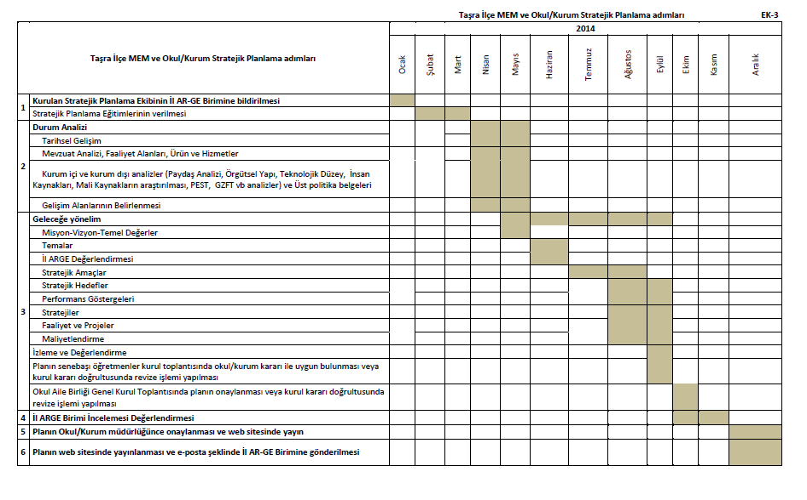**1.1.5.ÇALIŞMA TAKVİMİ**

|  |
| --- |
| **BÖLÜM: 2**  **2.MEVCUT DURUM ANALİZİ** |

### 2.1.TARİHİ GELİŞİM

### 2.1.OKULUN TARİHÇESİ VE YAPISI

21 Eylül 2000 tarihinde eğitim- öğretime açılan okulumuz; bir kurucu müdür, bir müdür baş yardımcısı, 5(beş) 1.kademe, 12 (on iki) branş öğretmeni, bir memur, bir teknisyen 8 (sekiz) hizmetli ile eğitim- öğretime başlamıştır.

Açıldığı tarihte birikmiş bir öğrenci kitlesini ağırlayan okulumuz 2002-2004 yılları arasında 600 (altı yüz ) mevcudu görmüştür.

Gerek göç, gerek taşımalı eğitim sistemi ve gerekse 4+4+4 sistemi sonucunda okulumuzda halihazırda eğitimine devam eden 5-6-7-8. Sınıflarda 24 kız, 41 erkek olmak üzere toplam 65 öğrenciye bir müdür, bir müdür başyardımcısı, iki müdür yardımcısı, 10 branş öğretmeni, bir memur, bir aşçı, bir hizmetli bir şoför, altı 696 KHK kapsamında çalışanı ile nezih mekanlarda eğitim vermekteyiz.

Okulumuzda 1 kütüphane, 1 Kapalı Spor Salonu, 1 Çok Amaçlı Salon, 1 Bilişim sınıfı, 1 Türkçe sınıfı, 1 Matematik sınıfı, 1 Din Kültürü ve Ahlak Bilgisi sınıfı, 9 adet derslik bulunmaktadır.

Pansiyonumuz kız ve erkek bölümü olmak üzere iki bölümden oluşmaktadır. Kız bölümünde 14, erkek bölümünde 14 oda bulunmaktadır, odalarımız üçer kişilik olup öğrencilerimize temiz bir ortamda hizmet vermekteyiz. Öğrencilerimize açık büfe kahvaltı öğle ve akşam üç çeşit sıcak yemek ve ara öğün ile beslenmelerini en üst düzeyde sağlamaktayız.

Okulumuz kısa sürede gerek eğitim gerekse öğretimde kendisini kabul ettirmiştir. Bugüne kadar yaklaşık 1200 öğrenci mezun olmuştur. Bu öğrencilerimizin yaklaşık yüzde on beşi üniversite eğitimini tamamlayarak iş hayatına başlamıştır.

Okulumuz liselere yerleştirme sınavlarında hem Türkiye hem il hem de ilçe ortalamasının üzerindedir. 2011’de yapılan o zamanki adı ile SBS sınavında bir öğrencimiz 500 tam puan alarak Türkiye’de derece yapmıştır.

Amacımız bütün birimlerimizle gayretlerimizi en üst seviyeye çıkararak başarılarımızı ve kalitemizi yükselterek yolumuza devam etmektir.

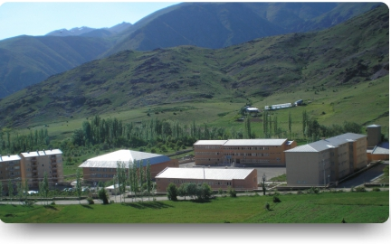

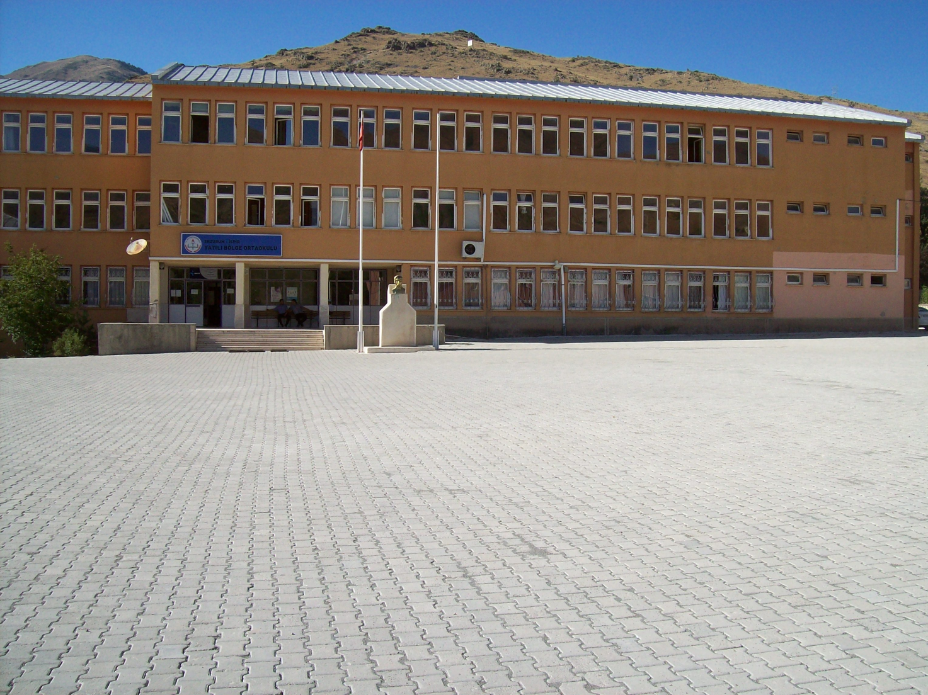

**2.2.MEVCUT DURUM**

|  |  |
| --- | --- |
| 2.2.1.MEVZUAT ANALİZİ | |
| YASAL YÜKÜMLÜLÜK | DAYANAK |
| ---Örnek: Stratejik planlamanın yapılması  --- | 5018 SAYILI KANUN |

|  |  |  |  |  |  |  |  |
| --- | --- | --- | --- | --- | --- | --- | --- |
| 2.2.2.OKULUN PERSONEL YAPISI | | | | | | | |
| **S N** | **Görevi** | **E** | **K** | **T** | **Lisans** | **Y.Lisans** | **Uzman** |
| **1** | MÜDÜR | **1** | **0** | **1** |  | **1** | **1** |
| **2** | MÜDÜR BAŞYARDIMCISI | **1** | **0** | **1** |  | **1** | **1** |
| **3** | MÜDÜR YARDIMCISI | **1** | **1** | **2** | **1** |  | **2** |
| **4** | TÜRKÇE | **2** | **0** | **2** | **2** |  | **2** |
| **5** | SOSYAL BİLGİLER | **1** | **0** | **1** |  |  |  |
| **6** | MATEMATİK | **0** | **2** | **2** | **1** | **1** |  |
| **7** | İNGİLİZCE | **0** | **1** | **1** | **1** |  |  |
| **9** | DİN KÜLTÜRÜ VE AHLAK BİLGİSİ | **1** | **0** | **1** | **1** |  |  |
| **10** | FEN VE TENOLOJİ | **1** | **0** | **1** | **1** |  | **1** |
| **11** | GÖRSEL SANATLAR | **0** | **1** | **1** | **1** |  |  |
| **12** | TEKNOLOJİ TASARIM | **0** | **1** | **1** | **1** |  | **1** |
| **13** | BİLİŞİM TEKNOLOJİLERİ | **0** | **0** | **0** |  |  |  |
| **14** | **BEDEN EĞİTİMİ** | **1** | **0** | **1** | **1** |  |  |
| **15** | **MÜZİK** | **0** | **0** | **0** |  |  |  |
| **16** | **REHBER ÖĞRETMENİ** | **1** | **0** | **1** | **1** |  |  |
| **17** |  |  |  |  |  |  |  |
| **18** |  |  |  |  |  |  |  |
| **TOPLAM** |  | **10** | **6** | **16** |  |  |  |

|  |  |  |  |  |
| --- | --- | --- | --- | --- |
| **DİĞER ÇALIŞANLAR** | | | | |
| **S: N** | **Görevi** | **E** | **K** | **T** |
| **1** | **MEMUR** | **1** |  | **1** |
| **2** | **HİZMETLİ** | **2** |  | **2** |
| **3** | **AŞÇI** | **0** | **2** | **2** |
| **4** | **696 KHK PERSONEL** | **2** | **4** | **6** |
| **TOPLAM** |  | **5** | **6** | **11** |

**2.2.3.OKULUN ÖRGÜT YAPISI**

#### 2.2.4.İSTATİSTİKİ VERİLER

*Okul/kurumla ilgili her türlü sayısal veriler geriye dönük olarak (en az 3 yıllık) verilir. İstatistiki veriler kapsamında incelenecek hususlar;*

**1- Öğrenci durumu (genel mevcut, ortalama sınıf mevcudu, mevcudu en fazla olan ve en az olan sınıf mevcudu sayısı, kaynaştırma eğitimine tabi öğrenci sayısı vs.)**

|  |  |  |  |  |  |  |  |  |  |
| --- | --- | --- | --- | --- | --- | --- | --- | --- | --- |
| ÖĞRENCİ SAYISI DAĞILIMI | | | | | | | | | |
|  | 2021-2022 | | | 2022-2023 | | | 2023-2024 | | |
| SINIFLAR | E | K | T | E | K | T | E | K | T |
| 5.SINIFLAR | 5 | 4 | 9 | 15 | 8 | 23 | 10 | 8 | 18 |
| 6.SINIFLAR | 10 | 5 | 15 | 4 | 4 | 8 | 16 | 8 | 24 |
| 7.SINIFLAR | 16 | 11 | 27 | 10 | 4 | 14 | 5 | 4 | 9 |
| 8.SINIFLAR | 16 | 14 | 30 | 13 | 12 | 25 | 10 | 4 | 14 |
| **TOPLAM** | **42** | **30** | **72** | **42** | **28** | **70** | **41** | **24** | **65** |

***NOT:*** *Okulumuzda 1 özel eğitim öğrencisi ve bir kaynaştırma öğrencisi bulunmaktadır.*

**2- Öğrenci kursları (kurs açılan dersler, katılan öğrenci sayısı, görev alan öğretmenlerin sayısı, kursun akademik başarıya olan katkısı )**

|  |  |  |  |  |  |  |  |  |  |
| --- | --- | --- | --- | --- | --- | --- | --- | --- | --- |
| DESTEKLEME VE YETİŞTİRME KURSLARINA KATILAN ÖĞRENCİ SAYISI DAĞILIMI | | | | | | | | | |
|  | 2021-2022 | | | 2022-2023 | | | 2023-2024 | | |
| SINIFLAR | E | K | T | E | K | T | E | K | T |
| 7.SINIFLAR | 10 | 8 | 18 | 0 | 0 | 0 | 0 | 0 | 0 |
| 8.SINIFLAR | 12 | 6 | 18 | 10 | 8 | 18 | 7 | 3 | 10 |
| **TOPLAM** | **22** | **14** | **36** | **10** | **8** | **18** | **7** | **3** | **10** |

*NOT: Okulumuzda Destekleme ve Yetiştirme Kursları kapsamında altı temel dersten kurs açılmış olup bu derslere branş öğretmenlerimiz girmiştir. Kursların akademik başarıya etkisi % 50 dolayında olmuştur.*

3- Okul/kurumun akademik başarısı (ulusal düzeyde yapılan sınavlarda başarı sağlayan öğrenci sayısı ve mevcuda oranı, il başarı sırası, sınıfını doğrudan geçen öğrenci sayısı/oranı, sınıf tekrarı yapan öğrenci sayısı/oranı vb.)

|  |  |  |  |  |  |
| --- | --- | --- | --- | --- | --- |
| ÖĞRENCİ SINIF GEÇME VERİLERİ | | | | | |
| **Yıllar** | **Öğrenci Sayısı** | **Doğrudan Geçen Öğrenci Sayısı** | **Sorumluluğu bulunan öğrenci sayısı** | **Sınıf Tekrarı yapan öğrenci sayısı** | **ŞÖKK İle geçen öğrenci sayısı** |
| **2021-2022** | **72** | **52 - %72** | **0** | **0** | **20 - %28** |
| **2022-2023** | **70** | **52 - %72** | **0** | **0** | **18 - %28** |
| **2023-2024** | **64** | **43 - %67** | **0** | **2** | **19 - %33** |

|  |  |  |  |  |  |  |  |  |  |  |  |
| --- | --- | --- | --- | --- | --- | --- | --- | --- | --- | --- | --- |
| MERKEZİ SINAVLARDAKİ BAŞARI DURUMU | | | | | | | | | | | |
| **YILLAR** | **PYBS** | | **LGS** | | **YGS** | | **LYS** | | **DİĞER** | |  |
| **GİREN ÖĞRENCİ SAYISI** | **YERLEŞİRİLEN** | **GİREN ÖĞRENCİ SAYISI** | **YERLEŞİRİLEN** | **GİREN ÖĞRENCİ SAYISI** | **YERLEŞİRİLEN** | **GİREN ÖĞRENCİ SAYISI** | **YERLEŞİRİLEN** | **GİREN ÖĞRENCİ SAYISI** | **YERLEŞİRİLEN** |  |
| **2021-2022** |  |  | 25 | 3 |  |  |  |  |  |  |  |
| **2022-2023** |  |  | 12 | 5 |  |  |  |  |  |  |  |
| **2023-2024** |  |  | 3 | 3 |  |  |  |  |  |  |  |

*NOT: Ulusal düzeyde yapılan LGS sınavında başarı sağlayan öğrenci sayımız 3 öğrencidir. Ayrıca 1 öğrencimiz ise Bursluluksınavını kazanmıştır.*

|  |  |  |  |  |  |  |  |  |  |  |  |
| --- | --- | --- | --- | --- | --- | --- | --- | --- | --- | --- | --- |
| OKULDA YAPILAN SOSYAL FAALİYET KUTLAMA VE ANMA GÜNÜ ETKİNLİKLER | | | | | | | | | | | |
|  | **29 Ekim Cumhuriyet Bayramı** | **10 Kasım Atatürkü Anma Programı** | **24 Kasım Öğretmenler Günü** | **25 Şubat Mahalli Kurtuluş Bayramı** | **12 Mart İstiklal Marşının Kabulü** | **18 Mart Çanakkale Şehitlerini Anma** | **23 Nisan Ulusal Egemenlik ve Çocuk Bayramı** | **19 Mayıs Gençlik ve Spor Bayramı** |  |  |  |
| **2021-2022** | 72 | 72 | 72 | 72 | 72 | 72 | 72 | 72 |  |  |  |
| **2022-2023** | 70 | 70 | 70 | 70 | 70 | 70 | 70 | 70 |  |  |  |
| **2023-2024** | 64 | 64 | 64 | 64 | 64 | 64 | 64 | 64 |  |  |  |

**4- Okul/kurumda yapılan sosyal faaliyetlerin (kutlamalar, anma günü, kermes vb.) neler olduğu, bunlarda görev alan öğretmen, öğrenci velilerin sayısı, katılım oranı belirtilir.**

**5- Okul/kurumda yapılan kültürel faaliyetlerin (gezi, sergi vb.) neler olduğu; kültürel faaliyetlerde görev alan öğretmen, öğrenci velilerin sayısı, katılım oranı belirtilir.**

|  |  |  |  |  |  |  |  |  |  |  |  |
| --- | --- | --- | --- | --- | --- | --- | --- | --- | --- | --- | --- |
| OKULDA YAPILAN KÜLTÜREL FAALİYET VE ETKİNLİKLER | | | | | | | | | | | |
|  | **Dilimizin Zenginlikleri** | **ÇEDES Etkinlikleri** | **Yerli Malı Haftası Kutlama Programı** | **İfftar Programı** | **Görsel Sanatlar ve Teknoloji Tasarım Sergisi** | **Yılsonu Okul Pikniği** | **Mezuniyet Programı** | **8.Sınıf Rize iline Gezi Faaliyeti** | **Kardeş Okullar Yarışıyor Bilgi Yarışaması** | **Özgür Filiştin Etkinliği** | **100.Yıl Sanat Sergisi** |
| **2021-2022** | 72 | 14 | 72 | 72 | 40 | 72 | 30 | 30 | 0 | 0 | 0 |
| **2022-2023** | 70 | 16 | 70 | 70 | 30 | 70 | 25 | 25 | 0 | 0 | 0 |
| **2023-2024** | 63 | 7 | 64 | 64 | 25 | 64 | 14 | 14 | 14 | 35 | 35 |

**5- Spor kulübü faaliyetleri (Hangi branşlarda takım oluşturulduğu, antrenör sayısı, lisanslı öğrenci sayısı, bu alanda kazanılan başarılar, mezun olduktan sonra spora devam eden öğrenci sayısı vb. belirtilir.)**

**SPORTİF FAALİYETLER**

**Lisanslı Öğrenci Sayısı: 6**

**Yarışmalara Katılım: 6**

|  |  |  |  |
| --- | --- | --- | --- |
| YAPILAN YARIŞMALAR VE ALINAN DERECELER | | | |
| **Yapılan Etkinlik** | **İLÇE İÇİNDE ALINAN DERECE** | **İL İÇİNDE ALINAN DERECE** | **ULUSAL DÜZEYDE ALINAN DERECE** |
| **Cumhuriyet Koşusu** | **Erkekler 1. Lik Kızlar 2.lik** | **0** | **0** |
| **Tekvando Müsabakaları** | **Erkekler 1.,2.,3.**  **Kızlar 1.,2.,3.** | **Erkeler 2. Lik**  **Kızlar 1.,3.lük** | **0** |
| **Voleybol Turnuvası** | **Erkekler ve Kızlar takım olarak 2. lik** | **0** | **0** |
| **Futbol Turnuvası** | **Erkekler takım olarak 2. lik** | **0** | **0** |
| **Badminton** | **Erkekler ve Kızlar takım olarak 2. lik** | **0** | **0** |
| **Satranç Turnuvası** | **1.lik** | **0** | **0** |
| **Zeka Oyunları** | **Reversi 1.lik**  **Mangala 1. lik** | **Reversi 2.lik** | **0** |
| **Masa Tenisi** | **Erkekler 1. Lik Kızlar 2.lik** | **0** | **0** |
| **Diğer** | **0** | **0** | **0** |

**6-Öğrenci devam durumu (öğrencilerin devamsızlık ortalaması, önceki yılda devamsızlıktan kalan öğrenci sayısı, bu yıl sürekli devamsızlık yapan öğrenci sayısı, önceden devamsız olup da devamı sağlanan öğrenci sayısı),**

|  |  |
| --- | --- |
| SÜREKLİ DEVAMSIZ ÖĞRENCİ SAYISI | |
| **Yıllar** |  |
| 2021-2022 | 0 |
| 2022-2023 | 0 |
| 2023-2024 | 0 |

**7- Sosyal kulüplerin çalışması (kurulan sosyal kulüpler ve bunların gerçekleştirdiği projeler),**

|  |  |  |
| --- | --- | --- |
| SOSYAL ETKİNLİKLER DURUMU | | |
| **Yıllar** | **Sosyal kulüp sayısı** | **Kulüp çalışmalarında belge alan Öğrenci Sayısı** |
| 2021-2022 | 7 | 72 |
| 2022-2023 | 8 | 70 |
| 2023-2024 | 8 | 65 |

**8- Rehberlik hizmetleri (yararlanan öğrenci sayısı ve diğer faaliyetleri),**

|  |  |  |  |  |  |  |
| --- | --- | --- | --- | --- | --- | --- |
| REHBERLİK HİZMETLERİ | | | | | | |
| EĞİTİM ÖĞRETİM YILI | **ÖĞRENCİ GÖRÜŞMESİ** | **VELİ GÖRÜŞMESİ** | **BİREYSEL PSİKOLOJİK DANIŞMADAN FAYDALANAN** | **BİREYSEL EĞİTSEL DANIŞMADAN FAYDALANAN** | **BİREYSEL MESLEKİ DANIŞMADAN FAYDALANAN** | **GRUPLA EĞİTSEL REHBERLİK**  **HİZMETİ ALAN** |
| 2021-2022 | 72 | 25 | 18 | 48 | 25 | 22 |
| 2022-2023 | 70 | 28 | 14 | 36 | 20 | 16 |
| 2023-2024 | 65 | 26 | 10 | 25 | 18 | 16 |

|  |  |  |  |
| --- | --- | --- | --- |
| ÖĞRENCİ ÖDÜL DURUMU | | | |
| **Yıllar** | **Takdir** | **Teşekkür** | **Onur Belgesi** |
| 2021-2022 | **15** | **79** | **0** |
| 2022-2023 | **18** | **22** | **30** |
| 2023-2024 | **25** | **24** | **12** |

|  |  |  |  |  |
| --- | --- | --- | --- | --- |
| DİSİPLİN DURUMU | | | | |
| **Yıllar** | **Disiplin kurulu toplanma sayısı** | **Disiplin cezası alan öğrenci sayısı** | **Uyarı/Kınama** | **Uzaklaştırma** |
| 2021-2022 | 12 | 0 | 0 | 0 |
| 2022-2023 | 8 | 1 | 1 | 0 |
| 2023-2024 | 10 | 4 | 4 | 0 |

**9- Kantin, yemekhane (kantinin işletilme biçimi, ihtiyacı karşılama düzeyi, okula getirisi, öğrencilerin dışarı gitmesini önleme durumu, faydaları),**

*Okulumuz yatılı pansiyonu olan bir okul olduğu için yemekhanesi mevcut olup yatılı 58 öğrenci buradan faydalanmaktadır. Ayrıca okulumuz yemekhanesinden ilçedeki tüm taşımalı öğrencilerin öğle yemeği hazırlanmaktadır.*

*Okulumuzda kiraya verilmiş bir kantin bulunmamaktadır. Öğrencilerin ihtiyaçlarını karşılamak ve güvenliklerini sağlamak adına okulumuzda kooperatif kulübü marifetiyle kantin oluşturularak hizmet verilmektedir.*

**10-Isınma durumu (okulun nasıl ısıtıldığı, yakıt türü, ısınmanın tam sağlanıp sağlanmadığı, sağlanamıyorsa nedenleri, kalorifer görevlisinin eğitimi, belgesi),**

*Okulumuz doğalgaz kalorifer sistemi ile ısıtılmaktadır. Isınma merkezi sistem olup kampüs alanındaki okul bina ve eklentileri,pansiyon binaları ile lojmanlar ısıtılmaktadır. Isınma ile alakalı hizmette herhangi bir aksama yaşanmamaktadır. Hizmetin yürütülmesinde görevli iki personelimiz olup Doğalgaz Yakıtlı Kalorifer Ateşçi eğitimlerini almış olup belgeleri vardır.*

**11-Sivil savunma çalışmaları (yangın tertibatı, yangın tüpü, ikaz alarm zili, elektrik tertibatının kontrolü, baca temizliği, kalorifer kazanın temizliği, sivil savunma tatbikatı vs.),**

*Oulumuzda sivil savunma çalışmaları her yıl güncellenen plan dahilinde yürütülmektedir.Sivil savunma ile alakalı yangın tertibatımız çalışır vaziyette olup yangın tüplerimiz süresi içerisinde dolumları yapılmaktadır. Ayrıca baca ve kazan temizlikleride rutin olarak yaptırılmaktadır. Elektirk tesisatının yıllık rutin bakım ve kontrolleri yapılmaktadır. Her yıl sivil savunma haftasında öğretmen,personel ve öğrencilerin katıldığı ikaz alarm tatbikatı, deprem tatbikatı ve tahliye tatbikatı yapılmaktadır.*

**12- Okul/kurumun iş birliği yaptığı kurum ya da kişiler, okulda ya da okulca düzenlenen panel, konferans vb. sunumlar,**

*İspir Yatılı Bölge Ortaokulu olarak stratejik planda yer alan hedeflerimizi ulaşma adına ilçe merkezinde bulunan kamu kurumları ve yerel yönetim birimleri ve çeşitli sivil Toplum Kuruluşlarıyla sürekli işbirlii içerisinde hareket etmektedir. Bu kapsamda aynı kampüs alanını paylaştığımız İspir İlkokulu ile sahip olduğumuz imkanlarımızı birlikte kullanmaya çalışmaktayız. Ayrıca ilçe merkezindeki diğer eğitim kurumlarıyla sürekli işbirliği içerisinde olmaktayız. Yine komşu ilçe olan Pazaryolundaki 75. Yıl Yatılı Bölge Ortaokulu ile ortak bir dayanışma kültürü oluşturarak hedeflerimiz doğrultusunda okul ziyaretleri yapmaktayız.*

*Okulumuzda kariyer günleri düzenleyerek gerek ilçe merkezindeki kamu kurum ve kuruluşlarının amirlerini ve gerekse ilçemizde yer alan Hamza Polat Meslek Yüksekokulundaki akademizyenleri davet ederek öğrencilerimizle konferanslar düzenlemekteyiz.*

*TUBİTAK Bilim Söyleşileri Projesi kapsamında Atatürk Üniveristesinden akademisyenleri okulumuza davet ederek “ İklim Değişikliği” konusunda panel ve konferanslar düzenledik.*

**2.2.5.OKULUN FİZİKİ İMKÂNLARI**

|  |  |  |
| --- | --- | --- |
| **BİNA DURUMU (YERLEŞİM)** | | |
| **TOPLAM ALAN** | **BİNALARIN ALANI** | **BAHÇE ALANI** |
| 25600 m2 | 5646 m2 | 11971 m2 |

|  |  |  |
| --- | --- | --- |
| **FİZİKİ DURUMU** | | |
| **S: N** | **FİZİKİ DURUM** | **SAYISI** |
| **1** | Derslik Sayısı | **12** |
| 2 | Fen Bilimleri Laboratuvarı | **1** |
| 3 | Fizik Laboratuvarı | **0** |
| 4 | Kimya Laboratuvarı | **0** |
| 5 | Bilgisayar Laboratuvarı | **1** |
| 6 | Kütüphane | **1** |
| 7 | Müdür odası | **1** |
| 8 | Müdür yardımcısı odası | **3** |
| 9 | Rehberlik servisi | **1** |
| 10 | Öğretmenler odası | **1** |
| 11 | Zümre öğretmen odası | **0** |
| 13 | İngilizce Dersliği | **1** |
| 14 | Memur odası | **1** |
| 15 | Hizmetliler odası | **1** |
| 16 | Çok amaçlı salon | **1** |
| 17 | Diğer | **Görsel Sanatlar Atölyesi 1** |

|  |  |  |
| --- | --- | --- |
| **KURULUŞUN TEKNOLOJİK ALTYAPISI** | | |
| **DONANIM TÜRÜ** | **MEVCUT** | **İHTİYAÇ** |
| Bilgisayar | **17** | **0** |
| Projeksiyon | 2 | **0** |
| Faks | 0 | **1** |
| Tarayıcı | 3 | **1** |
| Fotokopi makinesi | 3 | **0** |
| Dizüstü bilgisayar | 4 | **1** |
| Lazer yazıcı | 6 | **0** |
| Nokta vuruşlu yazıcı | 0 | **0** |
| Mürekkep püskürtmeli | 0 | **0** |
| Akıllı Tahta | 0 | **0** |

**Fiziki Kaynak Analizi**

|  |  |  |  |
| --- | --- | --- | --- |
| FİZİKİ KAYNAKLAR | | | |
|  | **Kullanım Alanı/Türü** | **Sayı** | **Kapasite Durumu**  **Yeterli/Yetersiz** |
| 1 | Derslikler | 16 | Yeterli |
| 2 | Spor Salonları | 1 | Yeterli |
| 3 | Resim Atölyesi | 2 | Yeterli |
| 4 | Laboratuvar | 3 | Yeterli |
| 5 | Çok Amaçlı Salon | 1 | Yeterli |
| 6 | Pansiyon/Yemekhane | 2/1 | Yeterli |
| 7 | Kütüphane | 1 | Yeterli |
| 8 | Mescit | 2 | Yeterli |
|  | Öğretmen Çalışma Odası | 1 | Yeterli |
| 9 | Ekipman Odası | 1 | Yeterli |
| 10 | Rehberlik Servisi Odası | 1 | Yeterli |
| 11 | BT Laboratuarı | 1 | Yeterli |
| 12 | Zeka Oyunları Sınıfı | 1 | Yeterli |

**2.2.6.MALİ DURUM**

**Mali Kaynaklar**

Kurumun mali kaynakları döner sermaye, okul-aile birliği gelirleri, kantin vb. gelirler ve diğer harcama ve gelir kalemleridir. ortaya konulur.

**Kaynak Tablosu**

|  |  |  |  |  |  |
| --- | --- | --- | --- | --- | --- |
| **Kaynaklar** | **2024** | **2025** | **2026** | **2027** | **2028** |
| Genel Bütçe (Örnek ) | 3587892,00 | 4375000,00 | 5031250,00 | 5534375,00 | 6087812,50 |
| Okul Aile Birliği | 2650,00 | 3000,00 | 4000,00 | 5000,00 | 6000,00 |
| Özel İdare | 0 | 0 | 0 | 0 | 0 |
| Kira Gelirleri | 0 | 0 | 0 | 0 | 0 |
| Döner Sermaye | 0 | 0 | 0 | 0 | 0 |
| Dış Kaynak/Projeler | 0 | 0 | 0 | 0 | 0 |
| Diğer | 0 | 0 | 0 | 0 | 0 |
| **TOPLAM** | **3590542,00** | **4378000,00** | **5035250,00** | **5539375,00** | **6093812,50** |

**Harcama Kalemler**

|  |  |
| --- | --- |
| **Harcama Kalemi** | **Çeşitleri** |
| Personel | Sözleşmeli statüde çalıştırılan personel yoktur |
| Onarım | 150928,62 TL |
| Sosyal-sportif faaliyetler | 3500,00 TL |
| Temizlik | 26320,02 TL |
| İletişim | Telefon: 1560,00 TL  Posta : 500,00 TL |
| Kırtasiye | 11400,00 TL |

**Tablo 19. Gelir-Gider Tablosu**

|  |  |  |  |  |  |  |
| --- | --- | --- | --- | --- | --- | --- |
| **YILLAR** | **2021** | | **2022** | | **2023** | |
| **HARCAMA KALEMLERİ** | **GELİR** | **GİDER** | **GELİR** | **GİDER** | **GELİR** | **GİDER** |
| Temizlik | 467224,69 | 4700,00 | 864884,64 | 8766,34 | 1490775,47 | 32019,00 |
| Küçük Onarım | 12044,16 | 10640,00 | 58031,64 |
| Bilgisayar Harcamaları | 8785,10 | 4997,30 | 2694,00 |
| Büro Makina Harcamaları | 3450,26 | 3796,00 | 14198,40 |
| Telefon |  |  |  |
| Sosyal Faaliyetler | 865,00 | 1452,00 | 2300,00 |
| Kırtasiye | 3850,00 | 2984,50 | 5970,00 |
| GENEL |  |  |  |

### 2.3.ÇEVRE ANALİZİ (PESTLE)

PESTLE analiziyle okulumuz üzerinde etkili olan veya olabilecek politik, ekonomik, sosyokültürel, teknolojik, yasal ve çevresel dış etkenlerin tespit edilmesi amaçlanmıştır. Okulumuzu etkileyen ya da etkileyebilecek değişiklik ve eğilimlerin sınıflandırılması bu analizin ilk aşamasını oluşturmaktadır. Aşağıdaki matriste PESTLE unsurları içerisinde gerçekleşmesi muhtemel olan hususlar ile bunların oluşturacağı potansiyel fırsatlar ve tehditler ortaya konulmaktadır.

**PESTLE Analiz**

|  |  |
| --- | --- |
| **Politik ve Yasal Etmenler** | **Ekonomik Çevre Değişkenleri** |
| * İlçe, il ve bakanlık stratejik planları * Personelin yasal hak ve sorumlulukları * Ek ders yönetmeliği * Temel eğitim ve orta öğretim kurumları yönetmeliği | * Özel kurumların verdiği burslar * Kurumların kalifiye eleman ihtiyacı * Tasarruf sağlama imkanları * Mal-Ürün satın alma imkanları * Okulun bulunduğu çevrenin genel gelir durumu |

|  |  |
| --- | --- |
| **Sosyal-Kültürel Çevre Değişkenleri** | **Teknolojik Çevre Değişkenleri** |
| * Ailelerin ve öğrencilerin bilinçlenmeleri * Kariyer beklentileri * Sağlık bilinci * Nüfus artış oranı * Tüketici eğilimleri | * Eğitim Teknolojilerinin Kullanımı * İnternet Olanakları * E-Okul Uygulamaları * Çalışan ve öğrencilerin teknolojiyi kullanım kapasiteleri |

|  |  |
| --- | --- |
| **Ekolojik ve Doğal Çevre Değişkenleri** |  |
| * Çevreye Duyarlılık * Doğal Kaynakların Korunması * Doğal Afetler |  |

### 2.3.PAYDAŞ ANALİZİ

**2.3.Paydaş Analizi**

Paydaş; Kuruluşun ürün ve hizmetleri ile ilgisi olan, kuruluştan doğrudan veya dolaylı, olumlu ya da olumsuz yönde etkilenen veya kuruluşu etkileyen kişi, grup veya kurumlar olarak tanımlanmaktadır. Kurumumuz sahip olduğu misyonu bakımından çok sayıda paydaş grubuna sahiptir.

Kurumumuzun temel paydaşları öğrenci, veli ve öğretmen olmakla birlikte eğitimin dışsal

etkisi nedeniyle okul çevresinde etkileşim içinde olunan geniş bir paydaş kitlesi

bulunmaktadır. Paydaşlarımızın görüşleri anket, toplantı, dilek ve istek kutuları, elektronik

ortamda iletilen önerilerde dâhil olmak üzere çeşitli yöntemlerle sürekli olarak alınmaktadır.

Stratejik planlama ve kalite yönetiminin temel unsurlarından birisi katılımcılıktır. Stratejik planın sahiplenilmesi ve uygulamanın etkinliğini artırmak amacıyla il müdürlüğümüzün etkileşim içinde olduğu paydaşların görüşleri dikkate alınmıştır.

Paydaşlar, idarenin ürün ve hizmetleriyle ilgisi olan, idareden doğrudan veya dolaylı, olumlu ya da olumsuz yönde etkilenen veya idareyi etkileyen kişi, grup veya kurumlardır.

**2.3.1.Paydaşların Tespiti**

|  |  |  |
| --- | --- | --- |
| Paydaş Adı | İç Paydaş | Dış Paydaş |
| Erzurum Valiliği |  | √ |
| İl ve İlçe Milli Eğitim Müdürlüğü İdare ve Personelleri |  | √ |
| Öğretmenler | √ |  |
| Öğrenciler | √ |  |
| Veliler | √ |  |
| Okul Müdürlükleri | √ |  |
| RAM |  | √ |
| İspir Belediyesi ve Büyükşehir Belediyesi |  | √ |
| Gençlik Hizmetleri ve Spor İlçe Müdürlüğü |  | √ |
| Sağlık Müdürlüğü |  | √ |
| Ail eve Sosyal Politikalar İlçe Müdürlüğü |  | √ |
| Mahalle Muhtarlığı |  | √ |
| Özel Eğitim ve Rehabilitasyon Merkezleri |  | √ |
| Hayırseverler |  | √ |
| Eğitim sendikaları |  | √ |
| Medya |  | √ |
| İlçe Emniyet Amirliği |  | √ |

**2.3.2.Paydaşların Önceliklendirilmesi**

Paydaşların önceliklendirilmesinde paydaşların etki ve önem derecesi dikkate alınarak tespit edilmiştir. Paydaşların önceliklendirilmesi etki ve önemlerinin tespit edilmesinde Paydaş Etki/Önem Matrisi tablosundan yararlanılmıştır.

|  |  |  |  |  |  |
| --- | --- | --- | --- | --- | --- |
| Paydaş Adı | İç Paydaş | Dış Paydaş | Önem Derecesi | Etki Derecesi | Önceliği |
| ErzurumValiliği |  | √ | 5 | 5 | 5 |
| İl ve İlçe Milli Eğitim Müdürlüğü İdare ve Personelleri |  | √ | 5 | 5 | 5 |
| Öğretmenler | √ |  | 5 | 5 | 5 |
| Öğrenciler | √ |  | 5 | 5 | 5 |
| Veliler | √ |  | 5 | 5 | 5 |
| Okul Müdürlükleri | √ |  | 5 | 5 | 5 |
| RAM |  | √ | 3 | 5 | 5 |
| İspir Belediyesi ve Büyükşehir Belediyesi |  | √ | 4 | 4 | 4 |
| Gençlik Hizmetleri ve Spor İlçeMüdürlüğü |  | √ | 3 | 3 | 3 |
| Sağlık Müdürlüğü |  | √ | 3 | 3 | 3 |
| Ail eve Sosyal Politikalar İlçe Müdürlüğü |  | √ | 3 | 3 | 3 |
| Mahalle Muhtarlığı |  | √ | 4 | 4 | 4 |
| Özel Eğitim ve Rehabilitasyon Merkezleri |  | √ | 3 | 3 | 3 |
| Hayırseverler |  | √ | 4 | 4 | 4 |
| Eğitim sendikaları |  | √ | 3 | 3 | 3 |
| Medya |  | √ | 2 | 2 | 2 |
| İlçe Emniyet Amirliği |  | √ | 4 | 4 | 4 |
| Önem Derecesi: 1, 2, 3 gözet; 4,5 birlikte çalış | | | | | |
| Etki Derecesi: 1, 2, 3 İzle; 4, 5 bilgilendir | | | | | |
| Önceliği: 5=Tam; 4=Çok; 3=Orta; 2=Az; 1=Hiç | | | | | |

**2.3.3.Paydaş görüş ve önerilerinin alınması ve değerlendirilmesi**

İspir Yatılı Bölge Ortaokulu olarak öğrenci, öğretmen ve personellere “ Durum Tespit Çalışması “ anketlerini göndererek ilgili paydaşlarımızın Durum Tespit Çalışmasında yer almaları istenmiştir. Böylece İspir Yatılı Bölge Ortaokulunun durum tespitinde bütün bağlı birimlerin ortak katılımı doğrultusunda paydaşlarımızın görüş ve beklentileri yapılan anketlerle tespit edilmiştir. Paydaş anketi okul çalışanları ve öğrencilere uygulanmıştır. Ankete 64 kişi katılmıştır.

3.1. Paydaşların Müdürlük Faaliyetlerinden Memnuniyet Düzeyi:

3.2. Öncelik Verilmesi Gerekli Görülen Faaliyet Alanları:

1.Sanatsal ve kültürel faaliyetler

2.Veli- Okul işbirliği faaliyeti

3.Teknolojik faaliyetler

3.3. Memnun Olunan Faaliyet Alanları:

1.Öğrenci- Öğretmen- Yönetici işbirliği faaliyeti

2.Sosyal faaliyetler

3.Sportif faaliyetler

4.Toplum hizmeti faaliyeti

|  |  |  |  |  |  |
| --- | --- | --- | --- | --- | --- |
| **2.3.PAYDAŞLARIN BELİRLENMESİ** | | | | | |
| **PAYDAŞLAR** | **İÇ** | **DIŞ** | Paydaşın Kurum Faaliyetlerini Etkileme Derecesi | Paydaşın Taleplerine Verilen Önem | **SONUÇ** |
| Tam 5" "Çok 4", "Orta 3", "Az 2", "Hiç 1" | |
| 1,2,3 İzle 4,5 Bilgilendir | 1,2,3 Gözet  4,5 Birlikte Çalış |
| ERZURUM VALİSİ |  | X | 5 | 5 | Bilgilendir, Birlikte çalış |
| BÜYÜKŞEHİR BELEDİYE BAŞKANI |  | X | 5 | 5 | Bilgilendir, Birlikte çalış |
| MİLLİ EĞİTİM MÜDÜRÜ | X |  | 5 | 5 | Bilgilendir, Birlikte çalış |
| MİLLİ EĞİTİM BAKANLIĞI |  | X | 5 | 5 | Bilgilendir, Birlikte çalış |
| İLÇE MİLLİ EĞİTİM MÜDÜRLÜKLERİ | X |  | 4 | 4 | Bilgilendir, Birlikte çalış |
| OKUL VE KURUM MÜDÜRLERİ | X |  | 3 | 4 | İzle, Birlikte çalış |
| ÖĞRENCİLER | X |  | 2 | 4 | İzle, Birlikte çalış |
| OKUL AİLE BİRLİKLERİ | X |  | 1 | 4 | İzle, Birlikte çalış |
| EĞİTİM SENDİKALARI |  | X | 4 | 2 | Bilgilendir, Gözet |
| MUHTARLAR |  | X | 2 | 1 | İzle, Gözet |
| SİVİL TOPLUM KURULUŞLARI (Meslek Odaları, Dernekler, Vakıflar, Ticaret Odası…) |  | X | 2 | 2 | İzle, Gözet |
| KAMU KURUMLARI (Valilik, |  | X | 1 | 2 | İzle, Gözet |
| ÖZEL ÖĞRETİM KURUMLARI |  | X | 1 | 2 | İzle, Gözet |
| ÜNİVERSİTELER (ATATÜRK ÜNİVERSİTESİ ve ETÜ) |  | X | 3 | 3 | İzle, Gözet |
| KURUM ÇALIŞANLARI | X |  | 4 | 2 | Bilgilendir, Gözet |
| ÖĞRETMENLER | x |  | 4 | 2 | Bilgilendir, Gözet |
| VELİLER |  | x | 2 | 2 | İzle, Gözet |
| YEREL MEDYA |  | x | 4 | 3 | Bilgilendir, Gözet |
| BÖLGE İL MİLLİ EĞİTİM MÜDÜRLÜKLERİ (TÜBİTAK Proje) |  | x | 3 | 3 | İzle, Gözet |

# Öğrenci Anketi Sonuçları:

64 Öğrencimizin katılımıyla gerçekleşen Öğrenci Memnuniyet Anketimizin sonuçları aşağıdaki gibidir.

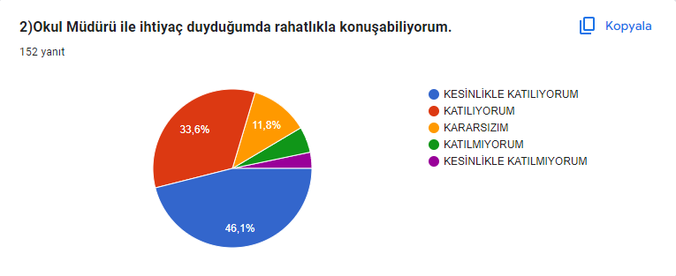

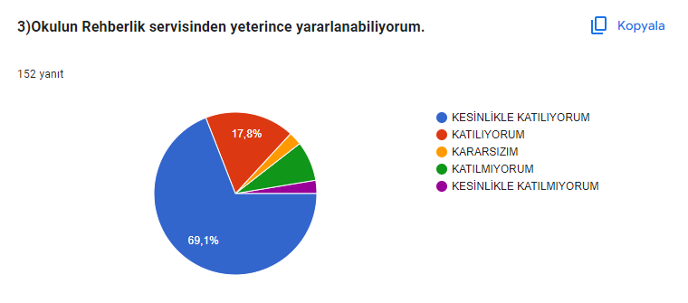

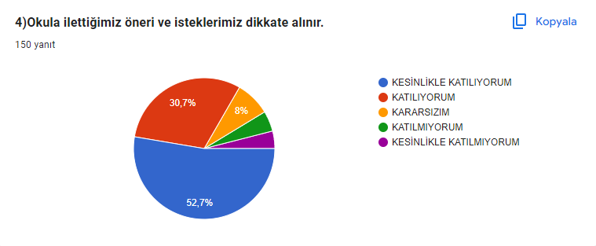

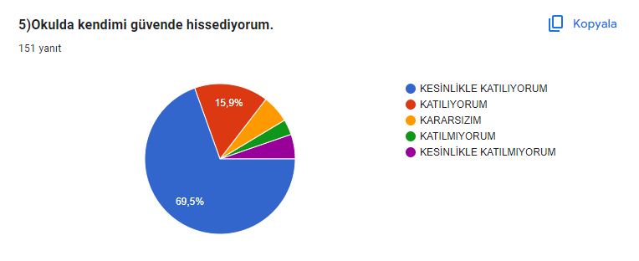

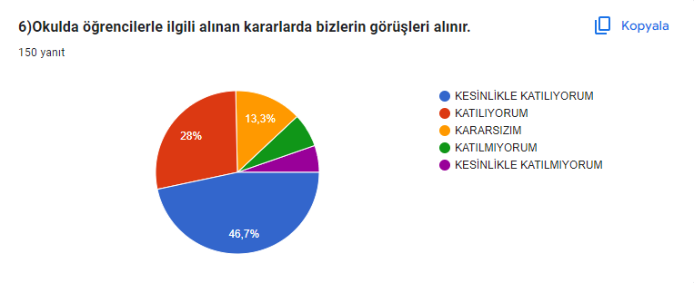

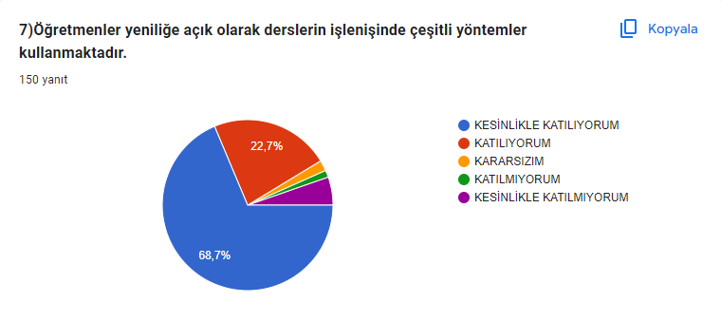

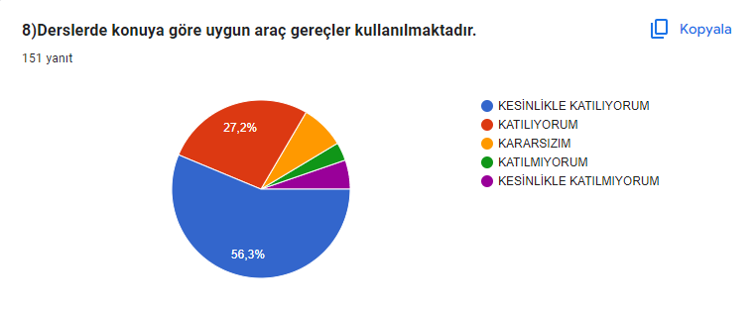

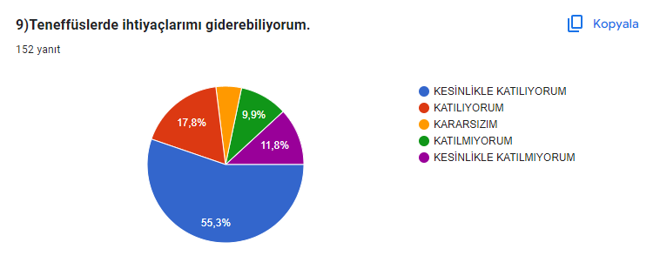

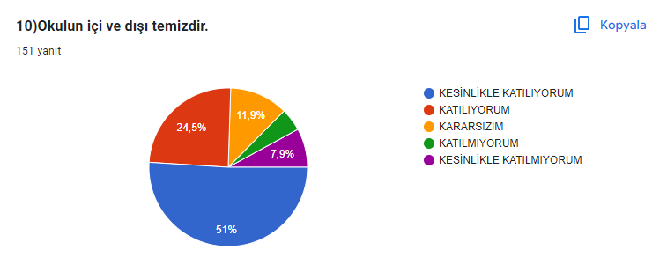

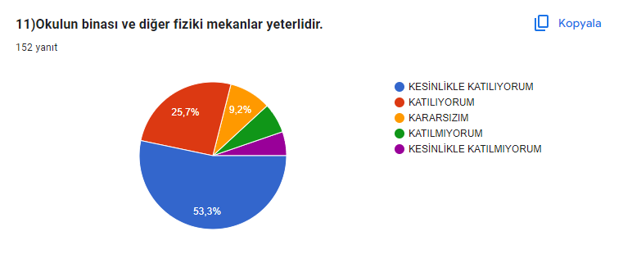

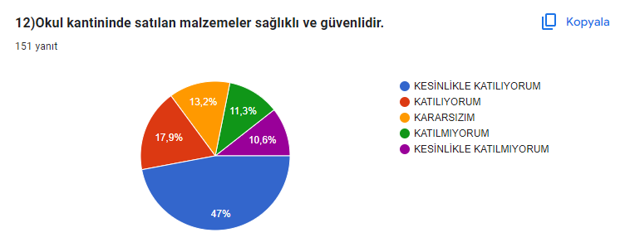

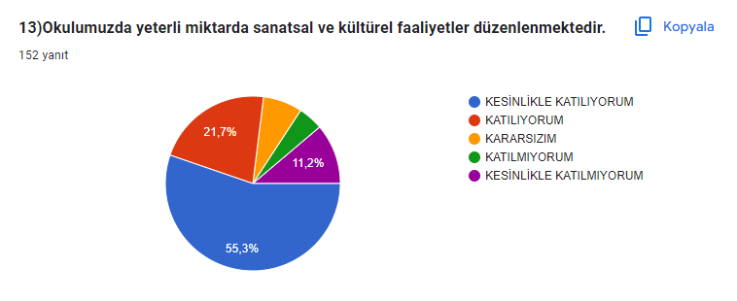

# Öğretmen Anketi Sonuçları:

Okulumuzda görev yapmakta olan toplam 15 öğretmenin uygulanan anket sonuçları aşağıda yer almaktadır.

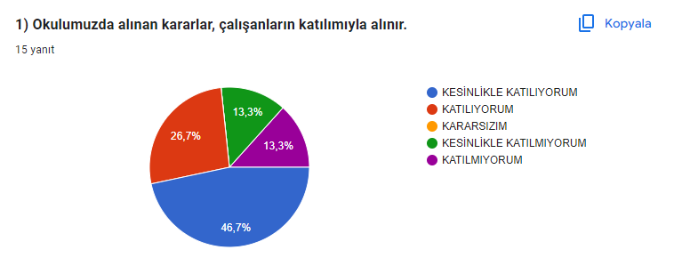

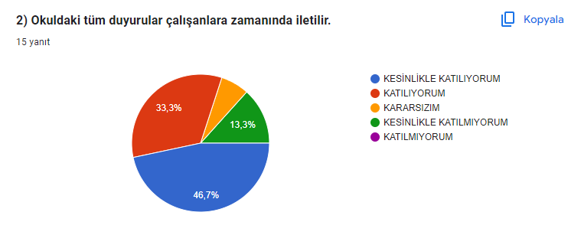

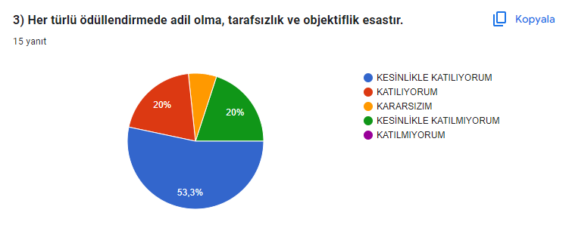

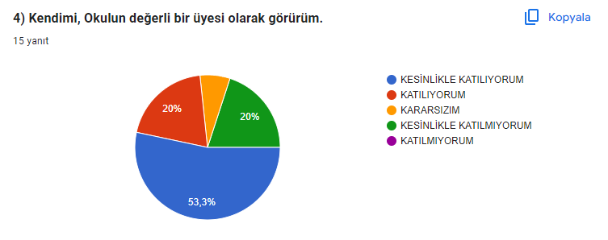

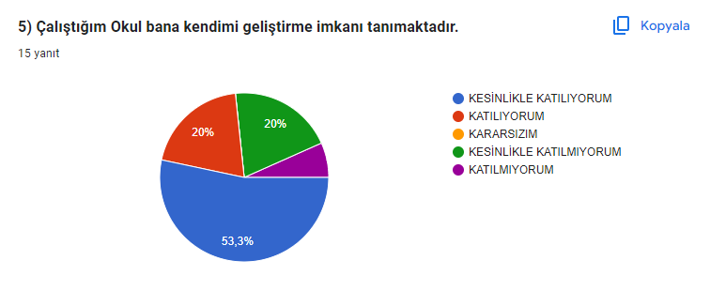

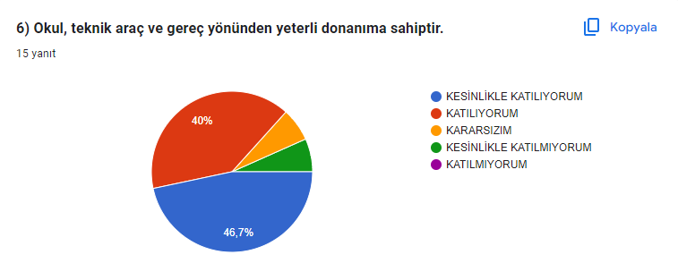

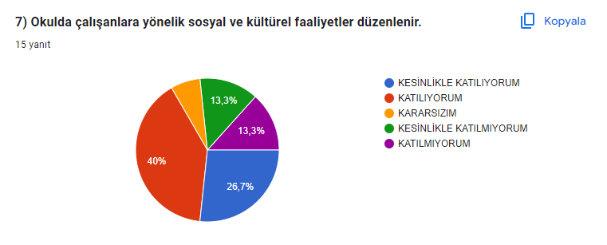

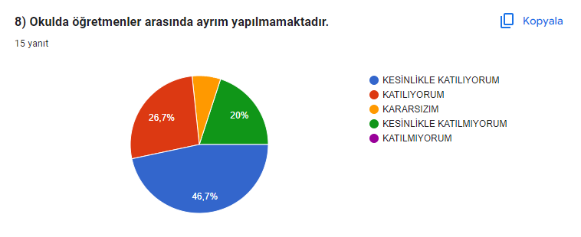

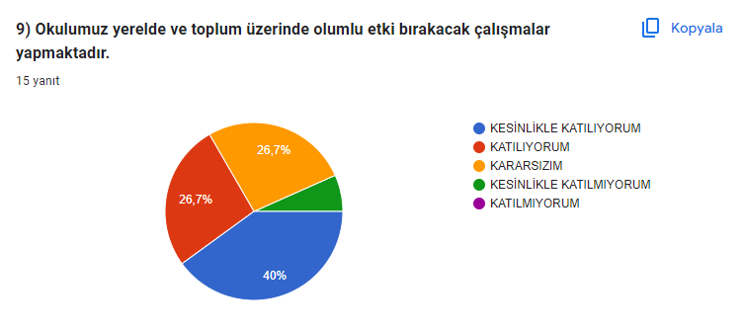

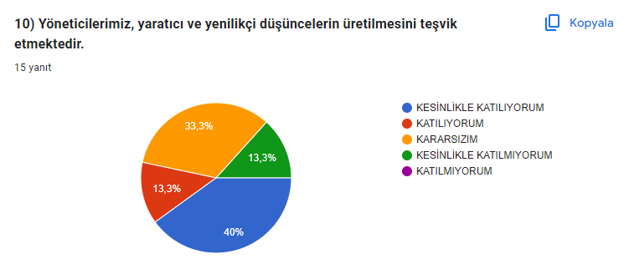

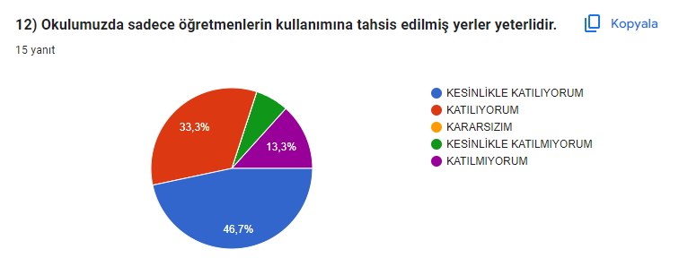

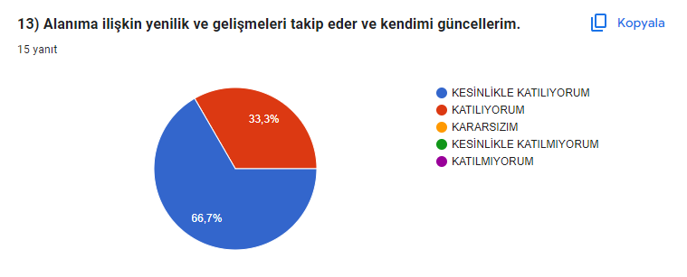

# Veli Anketi Sonuçları:

Okulumuzda öğrenim gören öğrencilerin velilerine yönelik gerçekleştirilmiş olan anket çalışmasına 58 veliye uygulanan anket sonuçları aşağıda yer almaktadır.

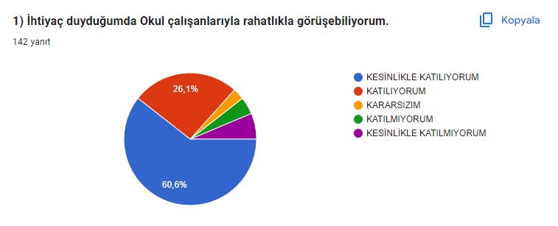

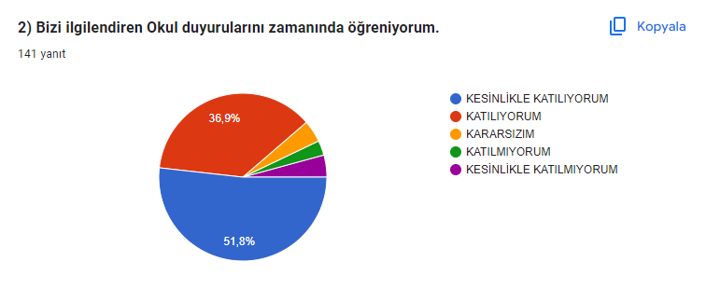

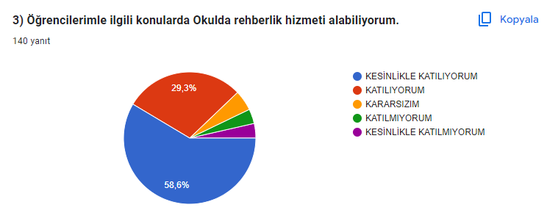

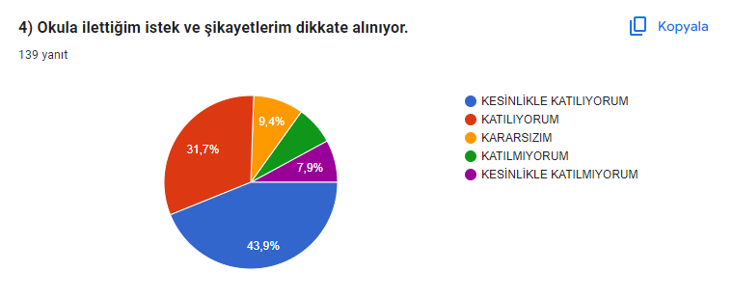

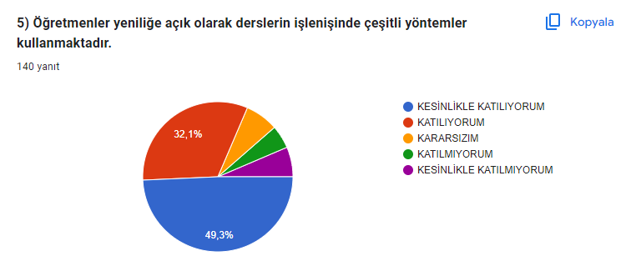

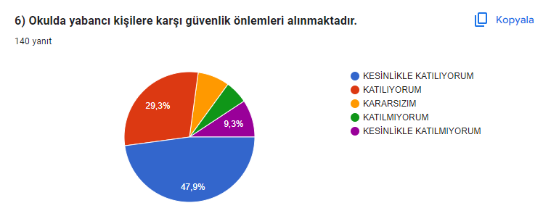

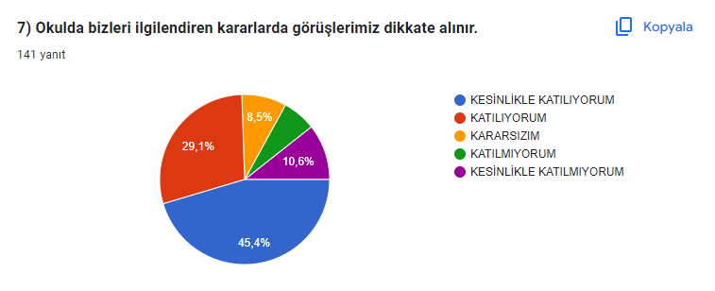

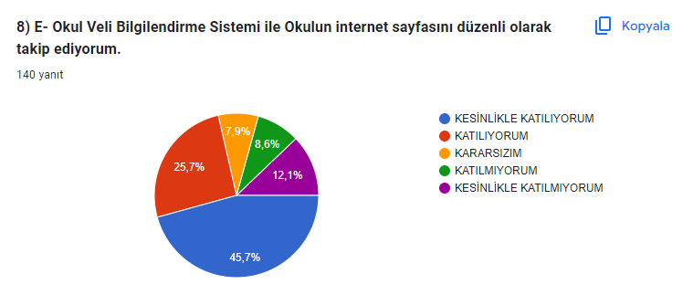

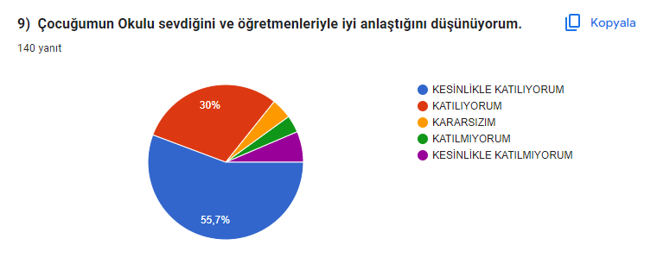

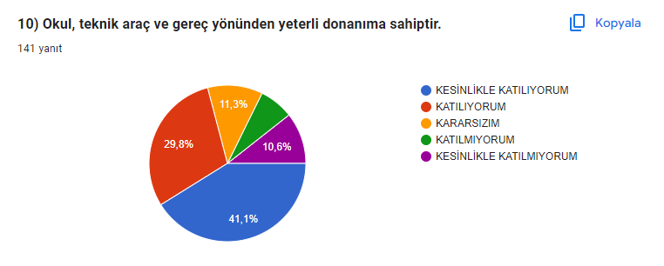

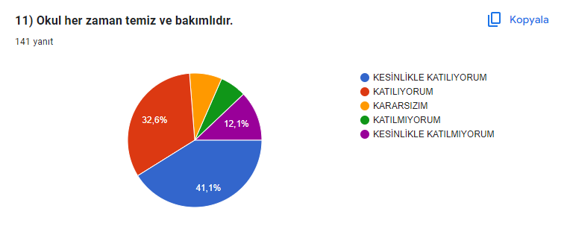

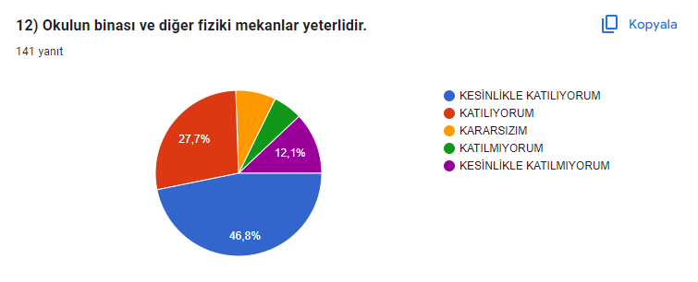

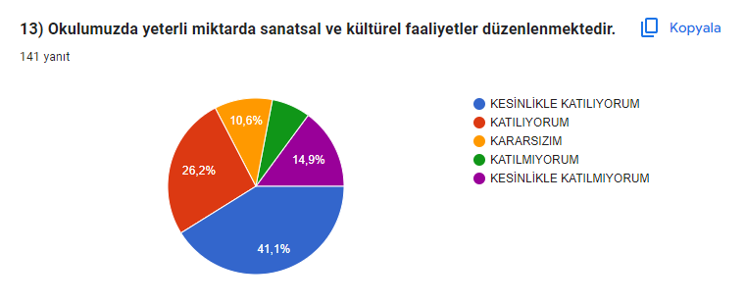

### 2.4.GZFT ANALİZİ

Durum analizi kapsamında kullanılacak temel yöntem olan GZFT (Güçlü Yönler, Zayıf Yönler, Fırsatlar ve Tehditler ) analizidir. Genel anlamda kurum/kuruluşun bir bütün olarak mevcut durumunun ve tecrübesinin incelenmesi, üstün ve zayıf yönlerinin tanımlanması ve bunların çevre şartlarıyla uyumlu hale getirilmesi sürecine GZFT analizi adı verilir.

GZFT (SWOT) Analizi, bir planın geliştirilmesi veya bir sorunun çözümü amacıyla, bir kurumun veya durumun güçlü yanlarını belirleyerek bunları en uygun fırsatlarla eşleştiren, zayıf ve tehdit edici yönleri azaltmayı hedefleyen sistematik bir planlama (stratejik planlama) aracıdır.

GZFT analizi, kurum/kuruluş başarısı üzerinde kilit role sahip faktörlerin tespit edilerek, stratejik kararlara esas teşkil edecek şekilde yorumlanması sürecidir. Bu süreçte kurum/kuruluş ve çevresiyle ilgili kilit faktörler belirlenerek niteliğini artırmak için izlenebilecek stratejik alternatifler ortaya konulmaktadır. İdarenin ve idareyi etkileyen durumların analitik bir mantıkla değerlendirilmesi ve idarenin güçlü ve zayıf yönleri ile idareye karşı oluşabilecek idarenin dış çevresinden kaynaklanan fırsatlar ve tehditlerin belirlendiği bir durum analizi yöntemidir.

GZFT analizine stratejik planlama ekibi üyeleriyle “Beyin Fırtınası” tekniği kullanılarak tespit edilmeye çalışılmıştır. Bunun yanında iç ve dış paydaşlara yönelik yapılan anket sonuçlarından da yararlanarak sonuçlar GZFT analizine dâhil edilmiştir.

|  |  |
| --- | --- |
| GÜÇLÜ YÖNLER | |
| 1 | Öğrencilerin Yatılı olarak okuyor olması |
| 2 | Sınıf mevcutlarının kalabalık olmaması |
| 3 | Okulda kurs, etüt ders dışı egzersiz çalışmalarının yapılabilmesi |
| 4 | Tam gün eğitim- öğretim yapılması |
| 5 | Yönetici- öğretmen- veli ve öğrenci iletişiminin olması |
| 6 | Genç ve istekli öğretim kadrosunun olması |
| 7 | Okul çevresinin trafikten ve yoğunluktan uzak olması |
| 8 | Okul bahçesi oyun alanlarının yeterli düzeyde olması. Okulda kapalı spor salonu olması |
| 9 | Sınıfların hepsinde akıllı tahta olması |
| 10 | Bilişim Teknolojileri sınıfı, Fen laboratuvarı, Müzik sınıfı, Resim atölyesi ve yeterli sayıda derslik bulunması |
| 11 | Okulumuzda yeterli sayıda Güvenlik Kamera sisteminin olması |
| 12 | Okulun farklı gruplara hitap eden WhatsApp ve gruplarının olması ve etkin kullanım oranı |
| 13 | Pansiyonun yeterli düzeyde kendi bütçesinin olması |
| 14 | Yeteri kadar laboratuvar, bilişim sınıfı, atölye ve konferans salonumuzun olması |

|  |  |
| --- | --- |
| ZAYIF YÖNLER | |
| 1 | Öğrencilerin akademik seviyelerinin düşük olarak gelmesi |
| 2 | Birleştirilmiş sınıflardan gelen öğrencilerin seviyelerinin düşük olması |
| 3 | Öğrencilerin lise ve üniversite okuma isteklerinin az olması |
| 4 | Yapılan toplantılara katılımın az olması |
| 5 | Okulda güvenlik elemanının ve gece bekçisinin olmaması |
| 6 | Velilerin iletişim araçları, internet ve e- sistemleri kullanabilme oranlarının düşük olması |
| 7 | Alanın çok büyük olması nedeniyle hâkimiyetinin biraz güç olması |
| 8 | Akıllı tahtalardan yararlanma düzeyinin istenen seviyede olmaması |
| 9 | Okulda sağlık elemanının olmaması |

|  |  |
| --- | --- |
| FIRSATLAR | |
| 1 | Eğitim alanında bilinçli atılımlar |
| 2 | İhtiyaçlara uygun projeler |
| 3 | Hazineden eğitime aktarılan kaynağın artması |
| 4 | Ödenek Talep/ Takip sistemi |
| 5 | Okul/ Pansiyon bütçesi |
| 6 | Bilgiye ulaşımın kolaylaşması ve e-sistemin işlevselliği |
| 7 | Manevi ve kültürel zenginlik ve Çevre bilincindeki artış |
| 8 | İlin tarihi dokusunun zenginliği |
| 9 | Kültürel ve Sanatsal faaliyetlere verilen önemin artması |

|  |  |
| --- | --- |
| TEHDİTLER | |
| 1 | Eğitim sisteminde sürekli yenilenen programlar ve yerel yönetimden yeterli destek alınmaması |
| 2 | Sınav sistemindeki değişiklikler |
| 3 | Teknolojinin hızlı gelişmesiyle birlikte yeni üretilen cihaz ve makinelerin maliyeti |
| 4 | Ailelerin eğitim seviyesi |
| 5 | Çok fazla mevzuat ve yönetmelik olması ve mevzuatın kısa sürede değişmesi |
| 6 | Velilerin eğitime yönelik duyarlılık düzeylerindeki farklılıklar |
| 7 | Çevre temalı düzenlemelerinin yenilenmemesi ve uygulamada yaşanan problemler |
| 8 | Kitle iletişim araçlarının olumsuz etkileri |

**Tespitler ve İhtiyaçlar**

Tespitler ve ihtiyaçlar analizi ile GZFT analizi sonucunda ortaya çıkan sonuçlara göre

planın geleceğe yönelim bölümü ile ilişkilendirilmiş ve buradan hareketle hedef, gösterge ve

eylemlerin belirlenmesi sağlanmıştır.

Gelişim ve sorun alanları ayrımında eğitim ve öğretim faaliyetlerine ilişkin üç temel tema

olan Eğitime Erişim, Eğitimde Kalite ve kurumsal Kapasite kullanılmıştır. Eğitime erişim, öğrencinin

eğitim faaliyetine erişmesi ve tamamlamasına ilişkin süreçleri; Eğitimde kalite, öğrencinin akademik

başarısı, sosyal ve bilişsel gelişimi ve istihdamı da dâhil olmak üzere eğitim ve öğretim sürecinin

hayata hazırlama evresini; Kurumsal kapasite ise kurumsal yapı, kurum kültürü, donanım, bina gibi

eğitim ve öğretim sürecine destek mahiyetinde olan kapasiteyi belirtmektedir.

|  |  |  |
| --- | --- | --- |
| Eğitim ve Öğretime Erişim | Akademik Başarı | Kurumsal Kapasite |
| Okullaşma Oranı | Akademik Başarı | Kurumsal İletişim |
| Okula Devam/Devamsızlık | Sosyal, Kültürel ve Fiziksel Gelişim | Kurumsal Yönetim |
| Okula uyum, Oryantasyon | Sınıf Tekrarı | Bina ve Yerleşke |
| Özel Eğitime İhtiyaç Duyan Bireyler | Okul Terkleri | Donanım |
| Yabancı Öğrenciler | Öğretim Yöntemleri | Temizlik, Hijyen |
| … | Ders Araç ve Gereçleri | İş Güvenliği, Okul Güvenliği |
| … | Rehberlik | Taşıma ve Servis |

**2.4.1.KURUM İÇİ ANALİZ**

**2.4.1.1.İnsan Kaynakları**

Okullarda insan kaynaklarını, organizasyonel amaçlar doğrultusunda en verimli şekilde kullanmak; insan kaynağının iç ve dış gelişmelere uygun olarak etkin bir şekilde planlanmasını, geliştirilmesini ve değerlendirilmesini sağlamak kurumun verimliliği açısından büyük önem taşımaktadır.

|  |  |  |  |  |  |  |  |  |  |  |  |  |  |  |  |  |
| --- | --- | --- | --- | --- | --- | --- | --- | --- | --- | --- | --- | --- | --- | --- | --- | --- |
|  | DOKTORA | | | YÜKSEK LİSANS | | | LİSANS | | | ÖNLİSANS | | | LİSE VE ALTI | | | |
| **E** | **K** | **T** | **E** | **K** | **T** | **E** | **K** | **T** | **E** | **K** | **T** | **E** | **K** | **T** | |
| Okul Müdürü |  |  |  | 1 |  | 1 |  |  |  |  |  |  |  |  |  | |
| Müdür Başyardımcısı |  |  |  | 1 |  | 1 |  |  |  |  |  |  |  |  |  | |
| Müdür yardımcısı |  |  |  |  |  |  | 1 | 1 | 2 |  |  |  |  |  |  |
| Branş Öğretmeni |  |  |  |  | 1 | 1 | 4 | 7 | 11 |  |  |  |  |  |  | |
| Rehber Öğretmen |  |  |  |  |  |  | 1 |  | 1 |  |  |  |  |  |  | |
| İdari Personel |  |  |  |  |  |  |  |  |  |  |  |  | 1 |  | 1 | |
| Yardımcı Personel |  |  |  |  |  |  |  |  |  |  | 1 | 1 | 4 | 4 | 8 | |
| TOPLAM |  |  |  | 2 | 1 | 3 | 6 | 8 | 16 |  | 1 | 1 | 5 | 4 | 9 | |

*Tablo 3:* İspir Yatılı Bölge *Ortaokulu Çalışanlarının Eğitim Düzeyi ve Cinsiyetine Göre Dağılım*

**2.4.1.2.Okul/Kurum İçi Analiz**

Kuruluş içi analiz; insan kaynaklarının yetkinlik düzeyi, kurum kültürü, teknoloji ve bilişim altyapısı, fiziki ve mali kaynaklara ilişkin analizlerin yapılarak okul/kurumun mevcut kapasitesinin değerlendirilmesidir.

**Tablo 4.Okul/Kurum İçi Analiz İçerik**

|  |  |
| --- | --- |
| **Okul/Kurum İçi** | **Analiz İçerik Tablosu** |
| Öğrenci sayıları | Sınıf kademeleri, meslek alan dalları, kaynaştırma öğrencileri, yabancı uyruklu öğrenciler gibi demografik özelliklere dair detaylı sınıflandırmaları kapsamalıdır. e-Okul kayıtları kullanılarak hazırlanabilir. |
| Akademik başarı verileri | e-Okul kayıtları kullanılarak erişim sağlanabilir. |
| Sosyal-kültürel-bilimsel ve sportif başarı verileri | Belirtilen alanlarda yarışma ödülleri ya da lisansları olan öğrencilere dair sayısal verileri kapsamalıdır. |
| Devam-devamsızlık verileri | e-Okul kayıtları kullanılarak erişim sağlanabilir. Aynı zamanda okul rehberlik servisi tarafından devamsızlık nedenleri anketi uygulanarak detaylı bir analiz gerçekleştirilmesi önerilmektedir. |
| Okul disiplinini etkileyen faktörler anketi | Okul rehberlik servisi tarafından uygulanmaktadır. |
| İnsan kaynakları verileri | İdareci, öğretmen ve destek personeline dair sayısal veriler, lisans ya da yüksek lisans programlarından mezuniyet durumlarını da kapsamalıdır. |
| Öğretmenlerin hizmet içi eğitime katılma oranları | MEBBİS verileri kullanılarak erişim sağlanabilir. |
| Öğrenme ortamı verileri | Okulun fiziki yapısına (ana ve ek binalar, kapalı spor salonu vb.) ve öğrenme ortamlarına (sınıf sayısı, laboratuvar ve kütüphane vb.) dair verileri içermelidir. |
| Okul/kurum ortamını değerlendirme anketi | Okul rehberlik servisi tarafından uygulanmaktadır. |

**Kurum Personelinin Eğitim Durumu:**

|  |  |  |  |  |  |  |  |  |  |  |  |  |  |  |  |  |
| --- | --- | --- | --- | --- | --- | --- | --- | --- | --- | --- | --- | --- | --- | --- | --- | --- |
|  | DOKTORA | | | YÜKSEK LİSANS | | | LİSANS | | | ÖNLİSANS | | | LİSE VE ALTI | | | |
| **E** | **K** | **T** | **E** | **K** | **T** | **E** | **K** | **T** | **E** | **K** | **T** | **E** | **K** | **T** | |
| Okul Müdürü |  |  |  |  |  |  | 1 |  | 1 |  |  |  |  |  |  | |
| Müdür Başyardımcısı |  |  |  | 1 |  | 1 |  |  |  |  |  |  |  |  |  | |
| Müdür yardımcısı |  |  |  | 1 |  | 1 |  | 1 | 1 |  |  |  |  |  |  |
| Branş Öğretmeni |  |  |  |  |  |  | 4 | 9 | 13 |  |  |  |  |  |  | |
| Rehber Öğretmen |  |  |  |  |  |  |  | 1 | 1 |  |  |  |  |  |  | |
| İdari Personel |  |  |  |  |  |  |  |  |  |  |  |  |  |  |  | |
| Yardımcı Personel |  |  |  |  |  |  |  |  |  | 2 |  | 2 | 9 | 1 | 10 | |
| TOPLAM |  |  |  | 2 |  |  | 4 | 11 |  | 2 |  | 2 | 9 | 1 |  | |

|  |  |  |  |  |  |  |  |
| --- | --- | --- | --- | --- | --- | --- | --- |
| OKULUN PERSONEL YAPISI | | | | | | | |
| **S N** | **Görevi** | **E** | **K** | **T** | **Lisans** | **Y.Lisans** | **Uzman** |
| **1** | MÜDÜR | **1** | **0** | **1** |  | **1** | **1** |
| **2** | MÜDÜR BAŞYARDIMCISI | **1** | **0** | **1** |  | **1** | **1** |
| **3** | MÜDÜR YARDIMCISI | **1** | **1** | **2** | **1** |  | **2** |
| **4** | TÜRKÇE | **2** | **0** | **2** | **2** |  | **2** |
| **5** | SOSYAL BİLGİLER | **1** | **0** | **1** |  |  |  |
| **6** | MATEMATİK | **0** | **2** | **2** | **1** | **1** |  |
| **7** | İNGİLİZCE | **0** | **1** | **1** | **1** |  |  |
| **9** | DİN KÜLTÜRÜ VE AHLAK B | **1** | **0** | **1** | **1** |  |  |
| **10** | FEN VE TENOLOJİ | **1** | **0** | **1** | **1** |  | **1** |
| **11** | GÖRSEL SANATLAR | **0** | **1** | **1** | **1** |  |  |
| **12** | TEKNOLOJİ TASARIM | **0** | **1** | **1** | **1** |  | **1** |
| **13** | BİLİŞİM TEKNOLOJİLERİ | **0** | **0** | **0** |  |  |  |
| **14** | **BEDEN EĞİTİMİ** | **1** | **0** | **1** | **1** |  |  |
| **15** | **MÜZİK** | **0** | **0** | **0** |  |  |  |
| **16** | **REHBER ÖĞRETMENİ** | **1** | **0** | **1** | **1** |  |  |
| **17** |  |  |  |  |  |  |  |
| **18** |  |  |  |  |  |  |  |
| **TOPLAM** |  | **10** | **6** | **16** |  | **3** | **8** |

|  |  |  |  |  |
| --- | --- | --- | --- | --- |
| DİĞER ÇALIŞANLAR | | | | |
| **S: N** | **Görevi** | **E** | **K** | **T** |
| **1** | **MEMUR** | **1** |  | **1** |
| **2** | **HİZMETLİ** | **2** |  | **2** |
| **3** | **AŞÇI** | **0** | **2** | **2** |
| **4** | **696 KHK PERSONEL** | **2** | **4** | **6** |
| **TOPLAM** |  | **5** | **6** | **11** |

**Çalışanların Görev Dağılımı (PLANDA BULUNMALI)**

|  |  |
| --- | --- |
| **Çalışanın Ünvanı** | **Görevleri** |
| Okul /Kurum Müdürü | Adem ÇAKIR |
| Müdür Baş Yardımcısı | İsa BAKAR |
| Müdür Yardımcısı | Ümmügülsüm ÇAVDAR SARI Ahmet AKBULUT |
| Yönetim İşleri ve Büro Memuru | Metin ÇELİK ( VHKİ) |

**İdari Personelin Hizmet Süresine İlişkin Bilgiler (PLANDA BULUNMALI)**

|  |  |  |
| --- | --- | --- |
| **Hizmet Süreleri** | **2024 Yılı İtibarıyla** | |
| **Kişi Sayısı** |  |
| 1-4 Yıl | 0 |  |
| 5-6 Yıl | 0 |  |
| 7-10 Yıl | 0 |  |
| 10…..Üzeri | 4 |  |

**Öğretmenlerin Hizmet Süreleri (Yıl İtibarıyla) (PLANDA BULUNMALI)**

|  |  |  |  |  |  |
| --- | --- | --- | --- | --- | --- |
| **Hizmet Süreleri** | **Branşı** | **Kadın** | **Erkek** | **Hizmet Yılı** | **Toplam** |
| 1-3 Yıl |  | 1 | 0 |  | 1 |
| 4-6 Yıl |  | 1 | 1 |  | 2 |
| 7-10 Yıl |  | 1 | 1 |  | 2 |
| 11-15 Yıl |  | 2 | 3 |  | 5 |
| 16-20 |  | 0 | 0 |  | 0 |
| 20 ve üzeri |  | 0 | 1 |  | 1 |

**Kurumda Gerçekleşen Öğretmen Sirkülâsyonunun Oranı**

|  |  |  |  |  |  |  |
| --- | --- | --- | --- | --- | --- | --- |
|  | **Yıl İçerisinde Kurumdan Ayrılan Öğretmen Sayısı** | | | **Yıl İçerisinde Kurumda Göreve Başlayan Öğretmen Sayısı** | | |
| **2021** | **2022** | **2023** | **2021** | **2022** | **2023** |
| TOPLAM | 0 | 0 | 0 | 1 | 0 | 0 |

**Kurumdaki Mevcut Hizmetli/ Memur Sayısı (PLANDA BULUNMALI)**

|  |  |  |  |  |  |  |
| --- | --- | --- | --- | --- | --- | --- |
|  | **Görevi** | **Erkek** | **Kadın** | **Eğitim Durumu** | **Hizmet Yılı** | **Toplam** |
| 1 | Memur | 1 | 0 | Lise | 25 | 1 |
| 2 | Hizmetli | 3 | 3 |  |  | 6 |
| 3 | Aşçı | 0 | 2 |  |  | 2 |
| 4 | Şoför | 1 | 0 |  |  | 1 |

**Çalışanların Görev Dağılımı (PLANDA BULUNMALI)**

|  |  |
| --- | --- |
| **Çalışanın Ünvanı** | **Görevleri** |
| Okul /Kurum Müdürü | Okul öncesi eğitim ve ilköğretim kurumları, ilgili mevzuat hükümleri doğrultusunda diğer çalışanlarla birlikte müdür tarafından yönetilir. Müdür; okulun öğrenci, her türlü eğitim ve öğretim, yönetim, personel, tahakkuk, taşınır mal, yazışma, eğitici ve sosyal etkinlikler, yatılılık, bursluluk, taşımalı eğitim, güvenlik, beslenme, bakım, koruma, temizlik, düzen, nöbet, halkla ilişkiler ve benzeri görevler ile Bakanlık ve il/ilçe millî eğitim müdürlüklerince verilen görevler ile görev tanımında belirtilen diğer görevlerin yerine getirilmesini sağlar.   Okul müdürü, bu Yönetmelikte belirtilen hususları dikkate alarak eğitim ortamlarında öğrencilerin cep telefonlarını ve kayıt özelliği olan dijital cihazlarını kurallara uygun bir şekilde kullanmalarına yönelik tedbirleri alır. |
| Müdür BaşYardımcısı | Müdür başyardımcısı, müdürün olmadığı zamanlarda müdüre vekâlet eder ve müdürden sonra okulun yönetiminde birinci derecede sorumludur. Müdür başyardımcısı, görev tanımında belirtilen görevler ile müdür tarafından verilen görevleri yerine getirir. |
| Müdür Yardımcısı | Müdürün ve müdür başyardımcısının olmadığı zamanlarda müdüre vekâlet eder. Müdür yardımcısı, görev tanımında belirtilen görevler ile müdür tarafından verilen görevleri yerine getirir. |
| Öğretmenler | Okul öncesi ve ilköğretim kurumu öğretmenleri, kendilerine verilen grup/sınıf/şubede eğitim ve öğretim faaliyetlerini, eğitim ve öğretim programında belirtilen esaslara göre planlamak ve uygulamak, ders dışında okuldaki eğitim ve öğretim işlerine etkin bir biçimde katılmak ve bu konularda mevzuatta belirtilen görevleri yerine getirmekle yükümlüdür. |
| Yönetim İşleri ve Büro Memuru | Büro işlerini yürütmek üzere büro memuru, kütüphaneyle ilgili işleri yürütmek üzere kütüphane memuru bulunur. |
| Yardımcı Hizmetler Personeli | Temizlik hizmetlerini yürütmek üzere hizmetli,  Okulun ısınma işlerini yürütmek üzere kaloriferci bulunur. |

**2.4.2.Kurum Kültürü Analizi**

Kültür, toplumsal gelişme süreci içinde oluşturulan bütün maddi ve manevî değerler ile bunları yapmada sonraki nesillere iletmede kullanılan insanın doğal ve toplumsal çevresine egemenliğinin ölçüsünü gösteren araçların bütünüdür.

Kurum kültürü, kurumun kendine özgü inanç ve değerlerinin, kişiliğinin olmasıdır. Bir topluluğun sahip olduğu ve paylaştığı yaşam biçimidir. Kurumda paylaşılan temel değerlerin ve inançların bütünüdür, Kurumun Ruhudur. Tüm çalışanlar tarafından paylaşılan alışkanlıklar, tutum ve davranış kalıplarından oluşur. Bir kurum içinde oluşmuş, paylaşılan ortak inançlar, değerler ve alışılagelmiş davranış kalıplarıdır.

**Okul/kurum Rehberlik Hizmetleri (PLANDA BULUNMALI)**

|  |  |  |  |  |  |  |  |  |  |
| --- | --- | --- | --- | --- | --- | --- | --- | --- | --- |
| **Mevcut Kapasite** | | | | **Mevcut Kapasite Kullanımı ve Performans** | | | | | |
| Psikolojik Danışman Norm Sayısı | Görev Yapan Psikolojik Danışman Sayısı | İhtiyaç Duyulan Psikolojik Danışman Sayısı | Görüşme Odası Sayısı | Danışmanlık Hizmeti Alan | | | Rehberlik Hizmetleri İle İlgili Düzenlenen Eğitim/Paylaşım Toplantısı vb. Faaliyet Sayısı | | |
| Öğrenci Sayısı | Öğretmen Sayısı | Veli Sayısı | Öğretmenlere Yönelik | Öğrencilere Yönelik | Velilere Yönelik |
| 1 | 1 | 0 | 1 | 64 | 11 | 60 | 3 | 5 | 3 |

|  |
| --- |
| **BÖLÜM 3**  **3.1.GELECEĞE YÖNELİM** |

**3.1.1.MİSYONUMUZ**

**Karşılaştığı sorunlara akılcı çözümler üreten,hür ve demokratik düşünen,bilimsel metotlarla eğitilmiş ,çağdaş düşünce yapısına sahip,yaratıcı,bilinçli ve kendine güvenen bireyler yetiştirmektir.**

**3.1.2.VİZYONUMUZ**

**Öğrencilerimizin zekâ düzeyleri kabiliyetleri ölçüsünde en üst düzeye çıkararak onların eğitimine karşı olumlu tutum geliştirmeleri sağlamak ve teknolojinin en son teknikleriyle yenilikçi toplum tarafından benimsenen ve örnek gösterilen eğitim ve öğretim yuvası olmaktır.**

**3.2.TEMEL İLKE VE DEĞERLERİMİZ**

Genellik ve Eşitlik, Kurum olarak, toplumun gereksinimleri ve çağın gerektirdiği hedefler çerçevesinde, her bireyin eşit imkânlar ve fırsatlarla eğitim hakkından yararlanabilmesini sağlayan, planlı, Atatürk, ilkelerine bağlı ve benimsemiş, örnek ve önder bir kurum olmak, Tük Milli Eğitim Sistemini sürekli daha ileriye gitmesi için lider bir kurum durumunda olmayı amaçlıyoruz.

**Temel İlke ve Değerlerimizi şu şekilde sıralayabiliriz.**

* Yöneltme, Yetiştirme ve Başarı,
* Zorunlu Eğitim ve Öğretim Hakkı
* Fırsat ve Olanak Eşitliği,
* Her Yerde Eğitim,
* Bilimsellikle Çevresellik,
* Planlılık,
* Atatürk İlke ve İnkılâpları ile Atatürk Milliyetçiliği,
* Demokrasi Bilincinin Geliştirilmesi,
* Okul İle Ailenin İşbirliği,
* Uyumluluk.
* Evrensel ve bilimsel ilkeler doğrultusundaki yeniliklere açığız.
* Hayat boyu eğitimin destekçisiyiz.
* İşbirliği ve takım çalışmasının önemine ve gereğine inanırız.
* Karar alma süreçlerine, paydaşların katılımını önemseriz.
* İnsana saygıya öncelik veririz
* Takdir tanımada, liyakate inanırız.
* Toplumsal sorumluluk ve duyarlılık bilinci ile çalışırız.
* Yaratıcılığı ve bireysel gelişimi destekleriz.
* Doğaya ve çevreye duyarlıyız.

**3.3.STRATEJİK AMAÇLAR,HEDEFLER,FAALİYETLER**

**Amaç, Hedef ve Göstergeler**

|  |  |  |  |  |  |  |  |  |  |
| --- | --- | --- | --- | --- | --- | --- | --- | --- | --- |
| **EĞİTİM ÖĞRETİME ERİŞİM** | | | | | | | | | |
| **AMAÇ 1:** | Öğrencilerin eğitim öğretime etkin katılımlarıyla donanımlı olarak bir üst öğrenime geçişi sağlanacaktır. | | | | | | | | |
| **HEDEF 1.1.** | Öğrenme kayıpları önleyici çalışmalar yapılarak azaltılacaktır. | | | | | | | | |
| **PERFORMANS GÖSTERGESİ** | | | | **Mevcut** | **HEDEF** | | | | |
| **2023** | **2024** | **2025** | **2026** | **2027** | **2028** |
| **PG 1.1.1** Bir eğitim ve öğretim yılında destekleme ve yetiştirme kurslarına kayıt yaptıran öğrenci sayısı/oranı | | | Sayı | 14 | 9 | 24 | 18 | 16 | 16 |
| Oran | %21,88 | %14,06 | %37,5 | %28,1 | %25,0 | %25,0 |
| **PG 1.1.2** 20 gün ve üzeri devamsızlık yapan öğrenci sayısı | | | Özürlü | 4 | 3 | 3 | 2 | 2 | 1 |
| Özürsüz | 13 | 12 | 11 | 10 | 9 | 8 |
| **PG 1.1.3** Sürekli devamsızlık yapan öğrenci sayısı | | | Sayı | 1 | 1 | 0 | 0 | 0 | 0 |
| Oran | %1,56 | %1,56 | %0 | %0 | %0 | %0 |
| **PG 1.1.4** Okulu terk eden öğrenci sayısı ve oranı | | | Sayı | 0 | 0 | 0 | 0 | 0 | 0 |
| Oran | %0 | %0 | %0 | %0 | %0 | %0 |
| **PG 1.1.5** Devamsızlıktan Sınıf Tekrarı Yapan Öğrenci Sayısı | | | | 0 | 1 | 0 | 0 | 0 | 0 |
| **PG 1.1.6** Başarısızlıktan Dolayı Sınıf Tekrarı Yapan Öğrenci Sayısı | | | | 0 | 1 | 0 | 0 | 0 | 0 |
| **STRATEJİLER** | | 1-Öğrencilerin genel derslerdeki kazanım eksiklikleri tespit edilerek destekleme ve yetiştirme kurslarıyla akademik yeterliklerinin artırılması sağlanacaktır.  2- Dijital platformlar aracılığıyla öğrencilerin tamamlayıcı ve destekleyici eğitim almaları sağlanacaktır.  4-DYK’lara yönelik ders içeriklerine katkı sağlayacak etkinlik, okuma vb aktivitelerin zenginleştirilmesi sağlanacaktır.  5-DYK içerikleri öğrencinin hazır bulunuşluk seviyesi dikkate alınarak hazırlanacaktır.  6- Öğrencilerin devamsızlık nedenleri tespit edilerek devamsızlığa neden olan etmenler giderilecektir.  7- Devamsızlık yapan öğrencilerin velileri ile toplantı ve görüşmeler yapılacaktır.  8-Veli ziyaretleri yapılacaktır. | | | | | | | |
| **HEDEF SORUMLUSU** | | Ümmügülsüm ÇAVDAR SARI  Müdür Yardımcısı | | | | | | | |

|  |  |  |  |  |  |  |  |  |
| --- | --- | --- | --- | --- | --- | --- | --- | --- |
| **EĞİTİM ÖĞRETİMDE KALİTE** | | | | | | | | |
| **AMAÇ 2** | Öğrencilere medeniyetimizin ve insanlığın ortak değerleriyle çağın gereklerine uygun bilgi, beceri, tutum ve davranışlar kazandırılacaktır. | | | | | | | |
| **HEDEF 1** | Öğrencilerin akademik başarılarıyla birlikte tasarım ve girişimcilik yönlerini artırmaya yönelik bütüncül çalışmalar yürütülecektir. | | | | | | | |
| **PERFORMANS GÖSTERGESİ** | | | **Mevcut** | **HEDEF** | | | | |
| **2023** | **2024** | **2025** | **2026** | **2027** | **2028** |
| **PG 2.1.1** Matematik dersi yılsonu puanı ortalaması | | | 52 | 53 | 56 | 60 | 62 | 65 |
| **PG 2.1.2** Türkçe dersi yılsonu puanı ortalaması | | | 66 | 68 | 70 | 72 | 73 | 75 |
| **PG 2.1.3** Fen Bilimleri dersi yılsonu puanı ortalaması | | | 63 | 65 | 68 | 73 | 74 | 75 |
| **PG 2.1.4** Sosyal Bilimler dersi yılsonu puanı ortalaması | | | 68 | 70 | 72 | 73 | 74 | 75 |
| **PG 2.1.5** Yabancı dil dersi yılsonu puanı ortalaması | | | 50 | 52 | 54 | 55 | 56 | 57 |
| **PG 2.1.6** Okulun katılım sağladığı ulusal ve uluslararası proje sayısı | | | 3 | 5 | 7 | 9 | 10 | 11 |
| **PG 2.1.7** Bir eğitim ve öğretim yılında yerel, ulusal ve uluslararası proje, yarışma vb. etkinliklere katılan öğrenci oranı (%) | | | %11 | %12 | %15 | %17 | %20 | %23 |
| **STRATEJİLER** | | 1-Öğrencilerin kazanım eksiklikleri tespit edilerek destekleme ve yetiştirme kurslarıyla akademik yeterliklerinin artırılması sağlanacaktır.  2-Öğrencilerin kompozisyon, resim, şiir vb. yarışmalara katılımları teşvik edilecek, okul içerisinde yapılan yarışmalarda öğrencilerin ödüllendirilmesi sağlanacaktır.  3-Okul Kütüphanesi zenginleştirilecek, öğrencilerin kitap okumasını teşvik edecek etkinlikler düzenlenecektir.  4-Öğrencilerin yerel, ulusal ve uluslararası proje ve yarışmalara katılmaları teşvik edilecektir.  5-Öğrencilerin ortaokul 5.sınıflarda yabancı dil ağırlıklı eğitim almaları sağlanacaktır.  6-Akademik Başarıyı Arttıracak Çalışmalar Yapılacaktır.  Hedefledikleri Başarıyı Gösteremediği Belirlenen Öğrencilerin Akademik Ve Sosyal Gelişimleri İçin Okulumuzda Destek Programları Uygulanacaktır. | | | | | | |
| **HEDEF SORUMLUSU** | | Ümmügülsüm ÇAVDAR SARI  Müdür Yardımcısı | | | | | | |

|  |  |  |  |  |  |  |  |  |  |
| --- | --- | --- | --- | --- | --- | --- | --- | --- | --- |
| **SOSYAL FAALİYETLER** | | | | | | | | | |
| **AMAÇ 3** | Temel eğitimde öğrencilerin kaliteli eğitime erişimleri fırsat eşitliği temelinde artırılarak bilişsel, duyuşsal ve fiziksel olarak çok yönlü gelişimleri sağlanacak ve temel hayat becerilerini edinmiş öğrenciler yetiştirilecektir. | | | | | | | | |
| **HEDEF 1** | Öğrencilerin bilimsel, kültürel, sanatsal, sportif ve toplum hizmeti alanlarında ders dışı etkinliklere katılım oranı artırılacaktır. | | | | | | | | |
| **PERFORMANS GÖSTERGESİ** | | | | **Mevcut** | **HEDEF** | | | | |
| **2023** | **2024** | **2025** | **2026** | **2027** | **2028** |
| **PG.3.1.1** Okulda bir eğitim ve öğretim döneminde bilimsel, kültürel, sanatsal ve sportif alanlarda en az bir faaliyete katılan öğrenci sayısı/oranı (%) | | | Sayı | 64 | 64 | 64 | 64 | 64 | 64 |
| Oran | %100 | %100 | %100 | %100 | %100 | %100 |
| **PG.3.1.2** Bir eğitim ve öğretim yılında en az iki sosyal sorumluluk ve toplum hizmeti faaliyetine katılan öğrenci sayısı/oranı (%) | | | Sayı | 32 | 32 | 32 | 32 | 32 | 32 |
| Oran | %50 | %50 | %50 | %50 | %50 | %50 |
| **PG.3.1.3** Bir eğitim ve öğretim yılında yerel, ulusal ve uluslararası proje, yarışma vb. etkinliklere katılan öğrenci sayısı/oranı | | | Sayı | 8 | 16 | 20 | 22 | 24 | 26 |
| Oran | %12,5 | %25 | %31,5 | %34,3 | %37,5 | %40,6 |
| **PG.3.1.4** Okulda bir eğitim ve öğretim yılında geleneksel çocuk oyunları alt başlığında en az bir faaliyete katılan öğrenci sayısı/oranı | | | Sayı | 64 | 64 | 64 | 64 | 64 | 64 |
| Oran | %100 | %100 | %100 | %100 | %100 | %100 |
| **PG.3.1.5** Okulda bir eğitim ve öğretim yılında geleneksel çocuk oyunlarına yönelik olarak düzenlenen alan/mekân sayısı. | | | Sayı | 2 | 3 | 4 | 5 | 6 | 7 |
| Oran | %20 | %30 | %40 | %50 | %60 | %70 |
| **STRATEJİLER** | | S1 Her bir öğrencinin bir kulüp faaliyetinde aktif olarak yer alması sağlanarak kulüp faaliyetlerinin etkinliği artırılacaktır.  S2 Öğrencilerin seviyelerine uygun olarak toplumsal sorunların çözümüne katkı sağlamak ve farkındalık oluşturmak amacıyla afet ve acil durum, çevre, eğitim, spor, kültür ve turizm, sağlık ve sosyal hizmetler alanlarında toplum hizmeti faaliyetlerine katılımları artırılacaktır.  S3 Okul bünyesinde yarışmalar düzenlenecektir.  S4 Diğer kurum ve kuruluşlarla iş birliği içerisinde yürütülen bilimsel, sosyal, kültürel, sanatsal ve sportif alanlardaki faaliyetler artırılacaktır.  S5 Okul bahçeleri çocukların geleneksel oyunlarla vakit geçirmelerini sağlayacak ve gelişimlerini destekleyecek şekilde etkin olarak kullanılacaktır.  S6 Okul bünyesinde etkinlikler düzenlenecektir.  S7 Öğrencilerin yerel, ulusal ve uluslararası proje ve yarışmalara katılmaları teşvik edilecektir.  S8 E‐okul sisteminde bulunan sosyal etkinlik modülünde gerçekleştirilen etkinlikler işlenecektir.  S9 Okul bahçeleri geleneksel çocuk oyunlarına yönelik düzenlenecektir.  S10 Öğrenci seviyesi ve öğretim programı kazanımlarına uygun olarak geleneksel çocuk oyunları ders içi etkinliklerde kullanılacaktır.  S11 Eğitim‐ öğretim yılı içerisinde okullarda geleneksel çocuk oyunları şenliği yapılacaktır. | | | | | | | |

|  |  |  |  |  |  |  |  |  |  |
| --- | --- | --- | --- | --- | --- | --- | --- | --- | --- |
| **KURUMSAL KAPASİTE** | | | | | | | | | |
| **AMAÇ 4** | Okulun eğitimin temel ilkeleri doğrultusunda niteliğini arttırmak amacıyla kurumsal kapasite geliştirilecektir. | | | | | | | | |
| **HEDEF 1** | Eğitim ve öğretimin sağlıklı ve güvenli bir ortamda gerçekleştirilmesi için okul sağlığı ve güvenliği geliştirilecektir. | | | | | | | | |
| **PERFORMANS GÖSTERGESİ** | | | | **Mevcut** | **HEDEF** | | | | |
| **2023** | **2024** | **2025** | **2026** | **2027** | **2028** |
| **PG 4.1.1** Bağımlılıkla mücadele ile ilgili konularda eğitim alan öğrenci ve öğretmen sayısı | | | | 64 | 64 | 64 | 64 | 64 | 64 |
| **PG 4.1.2** Akran zorbalığı ve siber zorbalıkla ilgili konularda eğitim alan öğrenci ve veli sayısı | | | Sayı | 64 | 64 | 64 | 64 | 64 | 64 |
| Oran | %100 | %100 | %100 | %100 | %100 | %100 |
| **PG 4.1.3** Sağlıklı beslenme ve obezite ile ilgili konularda verilen eğitim alan öğrenci sayısı/oranı | | | Sayı | 64 | 64 | 64 | 64 | 64 | 64 |
| Oran | %100 | %100 | %100 | %100 | %100 | %100 |
| **PG 4.1.4** Hijyen, gıda güvenliği, bulaşıcı hastalıklar ile ilgili konularda verilen eğitim alan öğrenci sayısı/oranı | | | Sayı | 64 | 64 | 64 | 64 | 64 | 64 |
| Oran | %100 | %100 | %100 | %100 | %100 | %100 |
| **PG 4.1.5** Sivil savunma eğitimlerine katılan öğrenci sayısı/oranı | | | Sayı | 64 | 64 | 64 | 64 | 64 | 64 |
| Oran | %100 | %100 | %100 | %100 | %100 | %100 |
| **PG 4.1.6** Afet ve acil durum tatbikat sayısı | | | | 3 | 3 | 3 | 4 | 4 | 5 |
| **STRATEJİLER** | | 1-Eğitim ortamları iş sağlığı ve güvenliği yönergesine uygun hâle getirilecektir.  2-Öğrenci, öğretmen ve velilerde farkındalık oluşturmak için bağımlılıkla mücadele, akran zorbalığı, siber zorbalık, sağlıklı beslenme ve obezite, hijyen, bulaşıcı hastalıklar ve gıda güvenliği gibi konularda alan uzmanları ile iş birliğinde eğitimler düzenlenecektir.  3- Doğa, insan ve teknoloji kaynaklı (deprem, sel, heyelan, yangın, çığ ve salgın hastalıklar vd.) afetlere karşı gerekli tedbirlerin alınması için çalışmalar yapılacaktır.  4- Doğa, insan ve teknoloji kaynaklı (deprem, sel, heyelan, yangın, çığ ve salgın hastalıklar vd.) konularında alan uzmanları ile iş birliğinde öğretmen ve öğrencilere farkındalık eğitimleri verilecektir.  5- Okulun afet ve acil durum eylem planının güncel tutulması sağlanacaktır. S6 Afet ve acil durum tatbikatları düzenlenecektir. | | | | | | | |
| **HEDEF SORUMLUSU** | | İsa BAKAR  Müdür Başyardımcısı | | | | | | | |

|  |  |  |  |  |  |  |  |  |
| --- | --- | --- | --- | --- | --- | --- | --- | --- |
| **TEMA 5: YİBO** | | | | | | | | |
| **AMAÇ 5** | Yatılı bölge ortaokullarındaki öğrencilerin kaliteli eğitime erişimleri fırsat eşitliği temelinde artırılarak bilişsel, duyuşsal ve fiziksel olarak çok yönlü gelişimleri sağlanacak ve temel hayat becerilerini edinmiş öğrenciler yetiştirilecektir. | | | | | | | |
| **HEDEF 1** | Kaliteli eğitime erişimde fırsat eşitliğini sağlamak amacıyla beslenme ve barınma hizmetlerinin niteliği artırılacaktır. | | | | | | | |
| **PERFORMANS GÖSTERGESİ** | | | **Mevcut** | **HEDEF** | | | | |
| **2023** | **2024** | **2025** | **2026** | **2027** | **2028** |
| **PG.5.1.1** Yatılı bölge ortaokullarının pansiyonlarında barınan öğrencilerin pansiyon hizmetlerine yönelik memnuniyet oranı (%) | | | %75 | %77 | %80 | %82 | %83 | %84 |
| **PG.5.1.2** Yatılı bölge ortaokulu pansiyonlarının doluluk oranı (%) | | | %48 | %50 | %53 | %55 | %57 | %60 |
| **PG.5.1.3** Yatılı bölge ortaokullarında beslenme hizmetlerinde görevli personelden hizmet içi eğitim alanların oranı (%) | | | %20 | %23 | %24 | %26 | %28 | %30 |
| **STRATEJİLER** | | 1. Yatılı bölge ortaokullarının pansiyonlarının fiziki koşulları iyileştirilerek ev ortamını aratmayacak şekilde düzenlenmesi sağlanacaktır.  2. Yatılı bölge ortaokullarında görev yapan aşçılara yönelik hizmet içi eğitimler düzenlenerek beslenme hizmetlerinde görevli personelin mesleki bilgi, beceri ve deneyimlerinin artırılması sağlanacaktır.  3. Yatılı bölge ortaokullarında öğrenim gören öğrencilerin ders dışı zamanlarını daha etkili ve verimli kullanmalarına ve ruhsal yönden kendilerini daha iyi hissetmelerine olanak sağlamak amacıyla sosyal, kültürel, sportif ve sanatsal etkinliklere ağırlık verilecektir.  4. Pansiyonumuzun günlük temizlikler aksatılmayacaktır.  5. Pansiyon personellerine rehber öğretmenlerince eğitici seminerler düzenlenecektir.  6. Öğrencilere sosyal etkinlikler düzenlenecektir. | | | | | | |
| **HEDEF SORUMLUSU** | | Ahmet AKBULUT  Müdür Yardımcısı | | | | | | |

**3.4.PERFORMANS VE BÜTÇELEME**

**3.4.1.MALİYETLENDİRME**

2024-2028 Stratejik Planı’nın maliyetlendirilmesi sürecindeki temel gaye, stratejik amaç,

hedef ve eylemlerin gerektirdiği maliyetlerin ortaya konulması suretiyle politika tercihlerinin

ve karar alma sürecinin rasyonelleştirilmesine katkıda

bulunmaktır. Bu temel gayeden hareketle planın tahmini maliyetlendirilmesi şu şekilde

yapılmıştır:

•Hedeflere ilişkin analizi çalışmaları sonuçlarından hareketle birimlerin katılımları sağlanmış,

•Eylemlere ilişkin maliyetlerin bütçe dağılımları yapılmadan önce genel yönetim giderleri ayrılmış,

•Tahmini maliyetler ve hedef maliyetler belirlenmiş,

•Hedef maliyetlerinden yola çıkılarak amaç maliyetleri belirlenmiş ve amaç maliyetlerinden de stratejik plan maliyeti belirlenmiştir.

Hesaplamalar yapılırken ilk üç yıl için harcamalara ilişkin olarak Orta Vadeli Program (OVP) 2024-2026’da yer alan program bazlı giderlerin (harcamaların) artış oranları baz alınmıştır.

Genel bütçe, ve okul aile birliklerinin yıllık bütçe artışları ve eğilimleri dikkate alındığında Okulumuz 2024-2028 Stratejik Planı’nda yer alan stratejik amaçların gerçekleştirilebilmesi için tabloda da belirtildiği üzere beş yıllık süre için ……………………….. TL’lik kaynağın elde edileceği düşünülmektedir.

**Tablo 25. Tahmini Maliyet Tablosu (PLANDA BULUNMALI)**

|  |  |  |  |  |  |  |
| --- | --- | --- | --- | --- | --- | --- |
|  | **2024** | **2025** | **2026** | **2027** | **2028** | **Toplam Maliyet** |
| **Amaç 1** |  |  |  |  |  |  |
| **Hedef 1.1** |  |  |  |  |  |  |
| **Hedef 1.2** |  |  |  |  |  |  |
| **Amaç 2** |  |  |  |  |  |  |
| **Hedef 2.1** |  |  |  |  |  |  |
| **Genel Yönetim Giderleri** |  |  |  |  |  |  |
| **TOPLAM** |  |  |  |  |  |  |

|  |  |  |  |  |  |
| --- | --- | --- | --- | --- | --- |
| **Faaliyet / Maliyet Tablosu** | | | | | |
| **Faaliyet ve Projeler** | **2024**  **(TL)** | **2025**  **(TL)** | **2026**  **(TL)** | **2027**  **(TL)** | **2028**  **(TL)** |
| Yönetmelik değişikliklerine göre e-okul yönetim bilgi sistemi üzerinde gerekli güncellemeler yapılacaktır. |  |  |  |  |  |
| İlgili Genel Müdürlüklerden gelen talepler doğrultusunda yeni ekran/alt modül ve raporlar e-okul yönetim bilgi sistemine entegre edilecektir. |  |  |  |  |  |
| Yeni doğan kayıt altına alınarak dahil olması gereken örgün eğitim kurumu yaşı gelince adrese dayalı olarak kayıt eden sistemin kurulumu yapılacak. |  |  |  |  |  |
| Bireyin her örgün / yaygın eğitimden aldığı belgenin doğruluk kodları oluşturularak kayıt altına alınacak. |  |  |  |  |  |
| ÖSYM ve YÖK ile bağlantı kurularak öğrencilerin diploma ve diğer belgelerinin kayıt altına alınacak. |  |  |  |  |  |
| Yönetmelik değişikliklerine göre ilgili MEBBİS Uygulama/Modül ve Projeleri üzerinde gerekli güncellemeler yapılacaktır. |  |  |  |  |  |
| İlgili Genel Müdürlüklerden gelen talepler doğrultusunda yeni ekran/alt modül ve raporlar MEBBİS sistemine entegre edilecektir |  |  |  |  |  |
| Bakanlığımıza bağlı olmayan ve e-yazışma yapabilen diğer tüm kurumlar ile Doküman Yönetim Sisteminin birbirine entegre edilmesini sağlamak amacıyla ilgili kurumlarla işbirliği sağlanarak ilgili sistemlerde güncellemeler yapılacaktır. |  |  |  |  |  |
| Yurdışı teşkilatı, İlçe Milli Eğitim Müdürlükleri ve okullar/kurumlarda DYS nin yaygınlaştırılması amacıyla gerekli sistem güncellemeleri yapılacaktır. |  |  |  |  |  |
| İlk atama, yeniden atama, açıktan atama ve kurumlar arası geçiş sistemine başvuru esnasında bireyin sadece T.C. Kimlik numarası ile tüm verilerine otomatik olarak erişim sağlayacak bir sistem kurulacak. |  |  |  |  |  |
| 81 İl MEM altyapı ve etki alanı (domain) projesi çalışmaları D5 yapılacaktır |  |  |  |  |  |
| MEB atak önleme sistemi çalışmaları yapılacaktır |  |  |  |  |  |
| Sanal santral projesi çalışmaları yapılacaktır |  |  |  |  |  |
| Güvenlik Duvarı (Firewall ) çalışmaları yapılacaktır. |  |  |  |  |  |
| VPN Sistemi Geçiş Çalışmaları . |  |  |  |  |  |
| Yeğitek Çalışmalar |  |  |  |  |  |
| Yük Dengeleyici Optimizasyon Çalışmaları |  |  |  |  |  |
| Merkez SAN Anahtar ve Disk Depolama Ünitesi Çalışmaları |  |  |  |  |  |
| Server ve Sistem Güncelleme ve Versiyon Geçiş Çalışmaları |  |  |  |  |  |
| DLP Devreye Alınması Çalışmaları |  |  |  |  |  |
| Veritabanının düzenli olarak yedeklenmesi ve güncel versiyonlara aktarılması yapılacaktır. |  |  |  |  |  |
| Mevcut sistem odasına ek olarak herhangi bir kriz anında veya doğal felaketlerde otomatik olarak devreye girecek sistem odaları kurulacaktır. |  |  |  |  |  |

|  |  |  |  |  |
| --- | --- | --- | --- | --- |
| **KAYNAKLAR** | **2024-2025**  **(TL)** | **2025-2026**  **(TL)** | **2026-2027**  **(TL)** | **2027-2028**  **(TL)** |
| **Genel Bütçe** | 4375000,00 | 5031250,00 | 5534375,00 | 6087812,50 |
| **Bağışlar** | 0 | 0 | 0 | 0 |
| **Etkinlikler** | 0 | 0 | 0 | 0 |
| **Kantin** | 0 | 0 | 0 | 0 |
| **Okul Aile Birliği** | 3000,00 | 4000,00 | 5000,00 | 6000,00 |
| **Otopark** | 0 | 0 | 0 | 0 |
| **Diğer** | 0 | 0 | 0 | 0 |
| **Toplam** | **4378000,00** | **5035250,00** | **5539375,00** | **6093812,50** |

**Bölüm 4.**

## 4.1. İZLEME VE DEĞERLENDİRME

Stratejik planlarda yer alan amaç ve hedeflere ulaşma durumlarının tespiti ve bu yolla stratejik planlardaki amaç ve hedeflerin gerçekleştirilebilmesi için gerekli tedbirlerin alınması, izleme ve değerlendirme ile mümkün olmaktadır. İzleme, stratejik plan uygulamasının sistematik olarak takip edilmesi ve raporlanmasıdır. Değerlendirme ise, uygulama sonuçlarının amaç ve hedeflere kıyasla ölçülmesi ve söz konusu amaç ve hedeflerin tutarlılık ve uygunluğunun analizidir.

Kurumumuz 2024-2028 Stratejik Planı’nın izlenmesi ve değerlendirilmesi uygulamaları, Erzurum İl Millî Eğitim Müdürlüğü 2024-2028 Stratejik Planı İzleme ve Değerlendirme Modeli çerçevesinde yürütülecektir. İzleme ve değerlendirme sürecine yön verecek temel ilkeleri “Katılımcılık, Şeffaflık , Hesap verebilirlik, Rasyonellik, Tutarlılık ve Nesnellik” olarak ifade edilebilir.

Eğitim idarelerinin ana unsurunun, girdi ve çıktılarının insan oluşu, ürünlerinin değerinin kısa vadede belirlenememesine ve insan unsurundan kaynaklı değişkenliğin ve belirsizliğin fazla olmasına yol açmaktadır. Bu nedenle sadece nicel yöntemlerle yürütülecek izleme ve değerlendirmelerin ana değeri insan olan olgu ve durumları açıklamada yetersiz kalmasına yol açabilmektedir. Buradan hareketle nicel yöntemlerin yanında veya nitel yöntemlerin de uygulamalara dahil edilmesi daha zengin ve geniş bir değerlendirme perspektifi sunacağı düşünülmektedir.

Belirtilen temel ilkeler ve veri analiz yöntemleri doğrultusunda birlikte Erzurum İl Millî Eğitim Müdürlüğü 2024-2028 Stratejik Planı İzleme ve Değerlendirme Modelinin çerçevesini;

1. Performans göstergeleri ve stratejiler bazında gerçekleşme durumlarının belirlenmesi,

2. Performans göstergelerinin gerçekleşme durumlarının hedeflerle kıyaslanması,

3. Sonuçların raporlanması ve paydaşlarla paylaşımı,

4. Hedeflerden sapmaların nedenlerinin araştırılması,

5. Alternatiflerin ve çözüm önerilerinin geliştirilmesi süreçleri oluşturmaktadır.

# 4.1.1.İzleme ve Değerlendirme Sürecinin İşleyişi

5018 sayılı Kamu Mali Yönetimi ve Kontrol Kanunun amaçlarından biri; kalkınma planları ve programlarda yer alan politika ve hedefler doğrultusunda kamu kaynaklarının etkili, ekonomik ve verimli bir şekilde elde edilmesi ve kullanılmasını, hesap verebilirliği ve malî saydamlığı sağlamak üzere, kamu malî yönetiminin yapısını ve işleyişini düzenlemektir. Bu amaç doğrultusunda kamu idarelerinin; stratejik planlar vasıtasıyla, kalkınma planları, programlar, ilgili mevzuat ve benimsedikleri temel ilkeler çerçevesinde geleceğe ilişkin misyon ve vizyonlarını oluşturması, stratejik amaçlar ve ölçülebilir hedefler saptaması, performanslarını önceden belirlenmiş olan göstergeler doğrultusunda ölçmesi ve bu sürecin izleme ve değerlendirmesini yapmaları gerekmektedir.

2024–2028 Stratejik Planı’nda yer alan performans göstergelerinin gerçekleşme durumlarının tespiti yılda iki kez yapılacaktır. Ara izleme olarak değerlendirilebilecek yılın ilk altı aylık dönemini kapsayan birinci izleme kapsamında, performans göstergeleri ve stratejiler ile ilgili gerçekleşme durumlarına ilişkin veriler toplanarak hedeflerinin gerçekleşme durumları hakkında hazırlanan “Stratejik Plan İzleme Raporu” oluşturulacaktır.

Stratejik amaçların ve hedeflerin gerçekleştirilmesinden sorumlu birimler altı aylık dönemler itibariyle yürüttükleri faaliyet ve projelerle ilgili raporları iki nüsha olarak hazırlayıp bir nüshasını “İzleme ve Değerlendirme Ekibi”ne gönderecektir. Planların yapılması kadar değerlendirilmesi de önemlidir. Bu yüzden performansın izlenmesi, izleme faaliyetinin temelidir. Bunun için performans göstergeleri ile ilgili veriler düzenli olarak bir veri tabanı halinde Strateji Geliştirme Şubesi İstatistik bölümümüzde toplanarak SPE (Stratejik Planlama Ekibi) tarafından değerlendirilecektir.

Bu değerlendirme, faaliyet alanları çerçevesinde Müdürlüğümüz birimlerinin hazırlayacağı 6

aylık faaliyet raporlarla yapılacaktır. İlerleme sağlanan ve sağlanamayan alanların ortaya

konulacağı bu raporlar faaliyetlerin sürekli geliştirilmesi için plana ışık

tutacaktır.

4.2.OKUL GELİŞİM PLANI

* Okul gelişim planı, okul stratejik planından ayrı olarak her yıl, o eğitim-öğretim yılına ait olarak hazırlanmalıdır. Her yıl hazırlanan okul gelişim planında, okulun stratejik planındaki değerler, misyon, vizyon ve stratejik amaçlar ile hedefler temel alınmalıdır.
* Stratejik planda yer alan amaç ve hedefler doğrultusunda belirlenen çalışmalara yönelik çalışma ekipleri kurulur. Çalışma planları, çalışmayı gerçekleştirecek olan ekipler tarafından hazırlanır. Okulun kaç tane hedefi var ise o kaç çalışma/iyileştirme planı olması gerekmektedir
* Her bir hedef için hazırlanan çalışma/iyileştirme planları bir araya getirildiğinde okul gelişim planı ortaya çıkacaktır. Okul gelişim planları da yıllık olarak hazırlanacak olup 6 ayda bir raporlanacaktır.

4.2.1.ÇALIŞMA GRUPLARI/EKİPLERİ

|  |  |  |  |
| --- | --- | --- | --- |
| Teknoloji Grubu/ekibi | Güzelleştirme Grubu/ekibi | Araç Gereç Sağlama Grubu/ekibi | Eğitim Öğretimi Geliş.Grubu/ekibi |
| ÜMMÜ GÜLSÜM ÇAVDAR | LALE ERKAN | AHMET MOLLAOĞLU | YASİN SARI |
| ASİYE YILDIZ | P.GÖKÇE DURMUŞ | HÜSEYİN UZUN | SÜLEYMAN YAĞCI |
| MURATHAN CEYLAN | ESRA UZUN | RABİA ŞEKER KARA | İSMAİL DURMUŞ |

|  |  |  |  |  |  |  |  |  |
| --- | --- | --- | --- | --- | --- | --- | --- | --- |
| 4.2.2.ÇALIŞMA (İYİLEŞTİRME) PLANI | | | | | | | | |
| Stratejik Amaç: | | | | | | | | |
| Hedef 1: | | | | | | | | |
| Çalışma Konusu: | | | | | | | | |
| Çalışmanın Performans Göstergesi: | | | | | | | | |
| Yapılacak İşler  Etkinlikler  Faaliyetler | Çalışmanın Sorumluları | Çalışmanın Başlangıç Tarihi | Çalışmanın Bitiş Tarihi | Tahmini Maliyet | Çalışmadan Beklenen Yarar | Çalışmanın Değerlendirilmesi | Çalışma Tamamlandı | Çalışmanın Tamamlanamama Nedeni |
|  |  |  |  |  |  |  |  |  |
|  |  |  |  |  |  |  |  |  |
|  |  |  |  |  |  |  |  |  |

**(Her bir hedef için her yıl ayrı ayrı çalışma/iyileştirme planı hazırlanıp uygulanacaktır.)**

|  |  |  |  |
| --- | --- | --- | --- |
| **OKUL STRATEJİK PLAN ÜST KURULU** | | | |
| **S: N** | **ADI SOYADI** | **GÖREVİ** | **İMZA** |
| **1** | ADEM ÇAKIR | OKUL MÜDÜRÜ |  |
| **2** | İSA BAKAR | MÜDÜR BAŞYARDIMCISI |  |
| **3** | Ümmügülsüm ÇAVDAR SARI | MÜDÜR YARDIMCISI |  |
| **4** | Fatih BOZ | ÖĞRETMEN |  |
| **5** | YAŞAR DURSUN | OKUL AİLE BİRLİĞİ BAŞKANI |  |
| **6** | ALİ KILIÇ | OKUL AİLE BİRLİĞİ YÖNETİM KURULU ÜYESİ |  |

**4.2.3.İMZA SİRKÜLERİ**

**BAŞARILAR**

**DİLERİZ…**

**AR-GE STRATEJİ GELİŞTİRME EKİBİ**

**İspir Yatılı Bölge Ortaokulu Stratejik Planı 2024-2028 yılları arası dönemi**

**kapsayacak şekilde altmış dört (64) sayfa olarak hazırlanmış olup uygulanmak üzere**

**tasdik olunur.**

**12/07/2024**

**Adem ÇAKIR Okul Müdürü**

**12/07/2024**

**İncelenmiştir.**

**Naci KALAYCI**

**Şube Müdürü**

**12/07/2024**

**Uygundur**

**Ahmet AYDIN**

**İlçe Milli Eğitim Müdürü**